PROIECT BAZE DE DATE

-Gestionarea activitatilor intr-un spital-

Nume: Sumurduc Teodora

Grupa: 133

**Cuprins**

1. Descrierea modelului real, a utilității acestuia și a regulilor de funcționare. 3

2. Prezentarea constrângerilor (restricții, reguli) impuse asupra modelului. 3

3. Descrierea entităților, incluzând precizarea cheii primare. 4

4. Descrierea relațiilor, incluzând precizarea cardinalității acestora. 5

5. Descrierea atributelor, incluzând tipul de date și eventualele constrângeri, valori implicite, valori posibile ale atributelor. 7

6. Realizarea diagramei entitate-relație corespunzătoare descrierii de la punctele 3-5. 9

7. Realizarea diagramei conceptuale corespunzătoare diagramei entitate-relație proiectate la punctul 6.Diagrama conceptuală obținută trebuie să conțină minimum 6 tabele (fără considerarea subentităților), dintre care cel puțin un tabel asociativ. 10

8. Enumerarea schemelor relaționale corespunzătoare diagramei conceptuale proiectate la punctul 7. 10

9. Realizarea normalizării până la forma normală 3(FN1-FN3). 11

10. Crearea unei secvențe ce va fi utilizată în inserarea înregistrărilor în tabele (punctul 11). 12

11.Crearea tabelelor în SQL și inserarea de date coerente 13

în fiecare dintre acestea (minimum 5 înregistrări înfiecare tabel neasociativ; minimum 10 înregistrări întabelele asociative). 13

12.Formulați în limbaj natural și implementați 5 cereri 38

SQL complexe ce vor utiliza, în ansamblul lor, următoarele elemente: 38

13. Implementarea a 3 operații de actualizare șide suprimare a datelor utilizând subcereri. 43

15. Formulați în limbaj natural și implementați în SQL: o cerere ce utilizează operația outer-join pe minimum 4 tabele,o cererece utilizează operația division și o cerere care implementează analiza top-n. 45

# 1.Descrierea modelului real, a utilității acestuia și a regulilor de funcționare.

Un model real a unei baze de date a unui spital este o structura complexa, realizata cu scopul de stoca si genera mai usor informatii medicale cu privire la pacienti si pentru a ajuta medicii sa le acceseze intr-un mod mai rapid si eficient.

Baza de date memoreaza informatii despre componentele unui spital , cum ar fi medici, sectii, asistente, etc., cat si internarile, istoricul medical ale unui pacient. Un spital este impartit in sectii, fiecare dintre ele avand o denumire. In fiecare sectie exista produse care ajuta medici la tratarea pacientilor si numarul lor este stocat in inventar. Fiecare sectie poate sa aiba medici si asistente. Un medic poate avea mai multe asistente intr-o echipa. Medicii trateaza pacienti pe care ii interneaza si le face o fisa medicala unde sunt introduse date despre diagnostic. Chirurgii, care sunt si ei medici, pot opera pacienti. Un pacient primeste o retete care contine medicamente, are un istoric medical unde sunt trecute afectiunile anterioare si efectueaza teste de laborator, adica analize.

Baza de date a unui spital este utilizata pentru a gestiona corespunzator afectiunele pacientului , tratamentele si interventiile chirurgicale , dar cat si la listarea pacientilor in functie de medic, data internarii si data externarii . Aceasta ajuta si la gestionarea medicamentelor si a produselor din depozitul spitalului.

# 2.Prezentarea constrângerilor (restricții, reguli) impuse asupra modelului.

1. Fiecare medic,asistenta si inventar trebuie sa fie asociat unei sectii .
2. Fiecare sectie trebuie sa fie asociata unui spital.
3. Unui pacient caruia i se face fisa medicala nu trebuie sa fie neaparat internat in spital.
4. Pacientii care sunt tratati de un medic, sunt si automat internati.
5. Un medic poate sa nu fie ajutat de nicio asistenta.
6. In depozitul fiecarei sectii nu poate exista un element cu zero bucati.
7. Un chirurg este tot un medic care are specializare si pe chirurgie, dar si pe sectia pe care lucreaza.
8. Sexul unui pacient poate fi doar ‘F’ sau ‘M’(feminim sau masculin).
9. Fiecare numar de telefon are 10 cifre.
10. Rezultatul unei analize a unui pacient poate fi doar ‘pozitiv’ sau ‘negativ’, indicand daca are sau nu afectiunea respectiva.
11. Un pacient poate primi o reteta in care sunt introduse mai multe medicamente diferite(nu poate primi acelasi medicament in cadrul aceleasi retete).
12. Un medicament are o denumire unica.
13. Data internarii trebuie sa fie mai mica sau egala cu data externarii.

# 3.Descrierea entităților, incluzând precizarea cheii primare.

Baza de date include urmatoarele entitati:

1. *SPITAL* = institutie publica dedicata mentinerii sanatatii care ofera atat ingrijire pe o scurta de timp, cat si pentru o perioada medie si chiar lunga. Cheia primara a acestei entitati este *cod_spital*.
2. *SECTII* = departamente specializate din cadrul unui spital in care se concentreaza pe diferite domenii ale ingrijirii pacientului. Fiecare sectie are propriul personal medical, dotari si echipamente necesare pentru diagnosticarea si tratarea pacientilor cu probleme specifice. Cheia primara a acestei entitati este *cod_sectie*.
3. *MEDICI* = persoane care au obtinut o licenta in medicina si a carui serviciu este de a diagnostica, trata si preveni boala, ranile si alte afectiuni ale corpului uman. Ei lucreaza in spital, intr-o sectie in conformitate cu domeniul in care este specializat. Cheia primara a acestei entitati este *cod_medic*.
4. *ASISTENTE* = persoane importante din sistemul medical care asista medicul la efectuarea investigatiilor clinice, administrarea tratamentelor, monitorizarea starii de sanatate a pacientului prevenirea crearii focarelor de infectie, sterilizarea instrumentelor si a materialelor, administrarea medicamentelor si a materialelor consumabile, asigurarea conditiilor igienico-sanitare generale la locul de munca, precum si asigurarea conditiilor necesare desfasurarii tratamentelor si recoltarilor. Cheia primara a acestei entitati este *cod_asistent*.
5. *PACIENTI* = persoana care primeste servicii medicale si de ingrijire de la personalul medical al spitalului. Pacientul poate fi internat într-un salon pentru tratamentul afecțiunii sau poate fi tratat ca pacient ambulatoriu, vizitând spitalul pentru consulturi și proceduri medicale fără a fi internat. Cheia primara a acestei entitati este *cod_pacient.*
6. *FISE_MEDICALE* = documente medicale care conțin informații despre pacient, precum medicul la care este repartizat pacientul, diagnosticul, data in care a fost intocmita fisa, simptomele. Cheia primara a acestei entitati este *cod_fisa.*
7. *INTERNARI* = procesul de admitere a unui pacient într-un spital sau clinică medicală pentru a primi tratament medical. Aceasta poate fi planificată, cum ar fi în cazul unei operații programate, sau de urgență, cum ar fi în cazul unei afecțiuni care necesită îngrijire medicală imediată. Cheia primara a acestei entitati este *cod_internare.*
8. *INVENTAR* = o listă detaliată a tuturor bunurilor, echipamentelor, dispozitivelor și materialelor disponibile în cadrul spitalului. Acesta are rolul de a gestiona și monitoriza resursele și stocurile necesare desfășurării activităților medicale și administrative într-un mod eficient. Cheia primara a acestei entitati este *cod_element.*
9. *ISTORIC_MEDICAL* = o inregistrare detaliata despre starea de sanatate si evolutia pacientului in trecut, precum si tratamentele pe care le-a urmat si alergiile pe care le are . Cheia primara a acestei entitati este *cod_istoric.*
10. *LABORATOR* = o unitate specializată în efectuarea diferitelor teste și analize medicale pentru diagnosticarea pacienților. Cheia primara a acestei entitati este *cod_laborator.*
11. *RETETE* = document emis de către medicul curent pentru a prescrie medicamente și doza specifica referitoare la administrarea acestora unui pacient. Cheia primara a acestei entitati este *cod_reteta.*
12. *MEDICAMENTE =* substanțe utilizate în scop terapeutic pentru tratarea, ameliorarea sau prevenirea bolilor și afecțiunilor medicale intr-o anumite doza.Cheia primara a acestei entitati este *cod_reteta.*
13. *CHIRURGI* = subentitate a entitatii Medici, ce contine informatii despre medicii are se ocupă cu intervențiile chirurgicale. Cheia primara a acestei entitati este *cod_medic*.

# 4.Descrierea relațiilor, incluzând precizarea cardinalității acestora.

Baza mea de date contine 13 entitati. Relatiile dintre acestea sunt:

1. *SPITAL_structurat_in_SECTII* = relatie care leaga entitatile SPITAL si SECTII, reflectand legatura dintre acestea (un spital este structurat in sectii). Ea are cardinalitatea maxima 1:n, deoarece un spital poate avea mai multe sectii , dar o sectie trebuie sa apartina doar unui spital si cum un spital trebuie sa aiba una sau mai multe sectii, cardinalitatea minima este 1:1.
2. *SECTII_are_MEDICI* = relatie care leaga entitatile SECTII si MEDICI, reflectand legatura dintre acestea (intr-o sectie trebuie sa fie medici). Cardinalitatea maxima este 1:n, dearece o sectie poate avea mai multi medici, dar medicii pot apartine unei singure sectii. Cardinalitatea minima este 1:1, deoarece o sectie trebuie sa aiba cel putin un medic, dar un medic trebuie sa lucreaze in exact o sectie.
3. *SECTII_are_ASISTENTE* = relatie care leaga entitatile SECTII si ASISTENTE, reflectand legatura dintre acestea (asistentele se afla intr-o sectie). Cardinalitatea maxima este 1:n, deoarece o sectie poate avea mai multi asistente, dar asistentele pot apartine unei singure sectii. Cardinalitatea minima este 1:0, deoarece o sectie nu trebuie sa aiba asistente, dar o asistenta trebuie sa lucreaze in exact o sectie.
4. M*EDICI_detine_FISE_MEDICALE* = relatie care leaga entitatile MEDICI si FISE_MEDICALE, reflectand legatura dintre acestea (ce fise medicale detine un medic). Cardinalitatea maxima este 1:n pentru ca un medic poate avea mai multe fise medicale, dar o fisa apartine unui singur medic. Cardinalitatea minima 1:0, deoarece un medic trebuie sa aiba zero sau multe fise, iar o fisa trebuie sa apartina unui singur medic.
5. *PACIENTI_are_FISE_MEDICALE* = relatie care leaga entitatile PACIENTI si FISE_MEDICALE, reflectand legatura dintre acestea (ce fise medicale are un pacient). Cardinalitatea maxima este 1:n pentru ca un pacient poate avea mai multe fise medicale, iar o fisa medicala este alocata unui singur pacient. Cardinalitatea minima este 1:0, deoarece un pacient trebuie sa aiba zero sau mai multe fise medicale.
6. *MEDICI_ajutat_ASISTENTE* = relatie care leaga entitatile MEDICI si ASISTENTE, reflectand legatura dintre acestea (ce asistenti are un medic in echipa). Cardinalitatea maxima este m:n pentru ca un medic poate avea mai multi asistenti in echipa si un asistent poate lucra cu mai multi medici in acelasi timp. Cardinalitatea minima este 1:1, deoarece un medic trebuie sa aiba minim un asistent in echipa si un asistent trebuie sa lucreze cu cel putin un medic (sa aparina unei echipe).
7. *SECTII_are_INVENTAR* = relatie care leaga entitatile SECTII si INVENTAR, reflectand legatura dintre acestea (ce produse sunt intr-o sectie). Cardinalitatea maxima este 1:n pentru ca o sectie poate sa aiba mai multe produse, dar un produs apartine unei singure sectii. Cardinalitatea minima este 1:0, deoarece o sectie nu trebuie sa aiba produse, dar un produs apartine unei singure sectii.
8. *PACIENTI_primeste_RETETE* = relatie care leaga entitatile PACIENTI si RETETE, reflectand legatura dintre acestea (ce retete un pacient). Cardinalitatea maxima este 1:n pentru ca un pacient poate avea mai multe retete, iar o reteta este alocata unui singur pacient. Cardinalitatea minima este 1:0, deoarece un pacient trebuie sa aiba zero sau mai multe retete.
9. *RETETE_necesita_MEDICAMENTE* = relatie care leaga entitatile MEDICAMENTE si RETETE, reflectand legatura dintre acestea (ce medicamente se dau la o reteta). Cardinalitatea maxima este 1:n pentru ca o reteta poate avea mai multe medicamente, iar un medicament apartine unei singure retete. Cardinalitatea minima este 1:0, deoarece o reteta trebuie sa aiba zero sau mai multe medicamente.
10. *PACIENTI_are_ISTORIC_MEDICAL* = relatie care leaga entitatile PACIENTI si ISTORIC_MEDICAL, reflectand legatura dintre acestea (ce afectiuni anterioare a avut un pacient). Cardinalitatea maxima este 1:n pentru ca un pacient poate avea mai multe afectiuni anterioare, iar o afectiune anterioara este alocata unui singur pacient. Cardinalitatea minima este 1:0, deoarece un pacient trebuie sa aiba zero sau mai multe afectiuni anterioare.
11. *PACIENTI_folosesc_LABORATOR* = relatie care leaga entitatile PACIENTI si LABORATOR, reflectand legatura dintre acestea (ce teste i se efectueaza unui pacient). Cardinalitatea maxima este 1:n pentru ca unui pacient i se poat face mai multe teste, dar un test este efectuat unui singur pacient. Cardinalitatea minima este 1:0, deoarece un pacient trebuie sa aiba zero sau mai multe teste.
12. *MEDICI_trateaza_PACIENTI_facand_INTERNARI* = relaţie de tip 3 ce leagă entităţile MEDICI, PACIENTI si INTERNARI, reflectand ce pacient a fost internat de catre un medic. Denumirea acestei relaţii va fi *trateaza*.
13. *CHIRURGI_opereaza_PACIENTI* = relatie care leaga entitatile PACIENTI si CHIRURGI, reflectand legatura dintre acestea (ce chirurgi opereaza un pacient). Cardinalitatea maxima este m:n, pentru ca un chirurg poate avea mai multi pacienti cărora le efectuează intervenții chirurgicale, iar un pacient poate fi tratat de mai mulți chirurgi în timp. Cardinalitatea minima este 0:0, deoarece un pacient nu trebuie sa fie operat si un chirurg nu trebuie sa opereze.

# 5.Descrierea atributelor, incluzând tipul de date și eventualele constrângeri, valori implicite, valori posibile ale atributelor.

Entitatea SPITAL are ca atribute:

*cod_spital* = variabilă de tip întreg, de lungime maximă 5, care reprezintă codul unui spital.

*adresa* = variabilă de tip caracter, de lungime maximă 100, care reprezintă adresa spitalului.

*nr_telefon* = variabilă de tip întreg, de lungime maximă 11, care reprezintă numarul de telefon al spitalului.

*denumire* = variabilă de tip caracter, de lungime maximă 25, care reprezintă numele spitalului.

Entitatea SECTII are ca atribute:

*cod_sectie* = variabilă de tip întreg, de lungime maximă 5, care reprezintă codul unei sectii.

*nume* = variabilă de tip caracter, de lungime maximă 25, care reprezintă numele sectiei. De exemplu, poate să fie cardiologie, oncologie, chirurgie, pediatrie, neurologie.

*cod_spital* = variabilă de tip întreg, de lungime maximă 5, care reprezintă codul unui spital. Atributul trebuie să corespundă la o valoare a cheii primare din tabelul SPITAL.

Entitatea MEDICI are ca atribute:

*cod_medic* = variabilă de tip întreg, de lungime maximă 5, care reprezintă codul unui medic.

*nume* = variabilă de tip caracter, de lungime maximă 25, care reprezintă numele medicului.

*prenume* = variabilă de tip caracter, de lungime maximă 25, care reprezintă prenumele medicului.

*data_angajare* = variabilă de tip dată calendaristică, care reprezintă data angajarii medicului.

*cod_sectie* = variabilă de tip întreg, de lungime maximă 5, care reprezintă codul unei sectii. Atributul trebuie să corespundă la o valoare a cheii primare din tabelul SECTIE.

Entitatea ASISTENTE are ca atribute: cod_asistenta, nume, prenume, data_angajarii, cod_sectie. Atributul “cod_sectie” trebuie să corespundă la o valoare a cheii primare din tabelul SECTIE.

Entitatea PACIENTI are ca atribute: cod_pacient, nume, prenume, data_nasterii, sex,nr_telefon. Atributul “sex” poate lua doar valorile “F” (feminim) sau “M” (masculin).

Entitatea FISE_MEDICI are ca atribute: cod_fisa, cod_pacient, cod_medic, data, diagnostic.Atributele “cod_pacient” si “cod_medic” trebuie să corespundă cu valoriile cheilor primare din tabelele PACIENTI, MEDICI.

Entitatea INTERNARI are ca atribute: cod_internare, data_internarii, data_externarii.

Entitatea INVENTAR are ca atribute: cod_element, denumire, nr_bucati. Atributul “nr_bucati” nu poate sa fie 0 sau un numar negativ.

Entitatea LABORATOR are ca atribute: cod_laborator, cod_pacient, denumire_test, rezultat. Atributul “cod_pacient” trebuie să corespundă la o valoare a cheii primare din tabelul PACIENTI.

Entitatea ISTORIC_MEDICAL are ca atribute: cod_istoric, cod_pacient, afectiune_anterioara, tratament_anterioar.Atributul “cod_pacient” trebuie să corespundă la o valoare a cheii primare din tabelul PACIENTI.

Entitatea RETETE are ca atribute: cod_reteta, cod_pacient. Atributul “cod_pacient” trebuie să corespundă la o valoare a cheii primare din tabelul PACIENTI.

Entitatea MEDICAMENTE are ca atribute:cod_reteta, denumire, doza. Atributul “cod_reteta” trebuie să corespundă la o valoare a cheii primare din tabelul RETETE.

Subentitatea CHIRURGI are ca artibute: cod_medic. Acesta trebuie sa corespunda cu o valoare din cheia primara a tabelului MEDICI.

Relatia MEDICI_ajuta_ASISTENTE are ca atribute:

*cod_asistenta* = variabilă de tip întreg, de lungime maximă 5, care reprezintă codul unei asistente. Atributul trebuie să corespundă la o valoare a cheii primare din tabelul

ASISTENTE.

*cod_medic* = variabilă de tip întreg, de lungime maximă 5, care reprezintă codul unui medic. Atributul trebuie să corespundă la o valoare a cheii primare din tabelul MEDICI.

Relatia CHIRURGI_opereaza_PACIENTI are ca atribute:

*cod_medic* = variabilă de tip întreg, de lungime maximă 5, care reprezintă codul unui medic. Atributul trebuie să corespundă la o valoare a cheii primare din tabelul CHIRURGI.

*cod_pacient* = variabilă de tip întreg, de lungime maximă 5, care reprezintă codul unui pacient. Atributul trebuie să corespundă la o valoare a cheii primare din tabelul PACIENTI.

Relatia MEDICI_trateaza_PACIENTI_facand_INTERNARI are ca atribute:

*cod_pacient* = variabilă de tip întreg, de lungime maximă 5, care reprezintă codul unui pacient. Atributul trebuie să corespundă la o valoare a cheii primare din tabelul PACIENTI.

*cod_medic* = variabilă de tip întreg, de lungime maximă 5, care reprezintă codul unui medic. Atributul trebuie să corespundă la o valoare a cheii primare din tabelul MEDICI.

Cod_internare = variabilă de tip întreg, de lungime maximă 5, care reprezintă codul unei internari. Atributul trebuie să corespundă la o valoare a cheii primare din tabelul INTERNARI.

# 6.Realizarea diagramei entitate-relație corespunzătoare descrierii de la punctele 3-5.

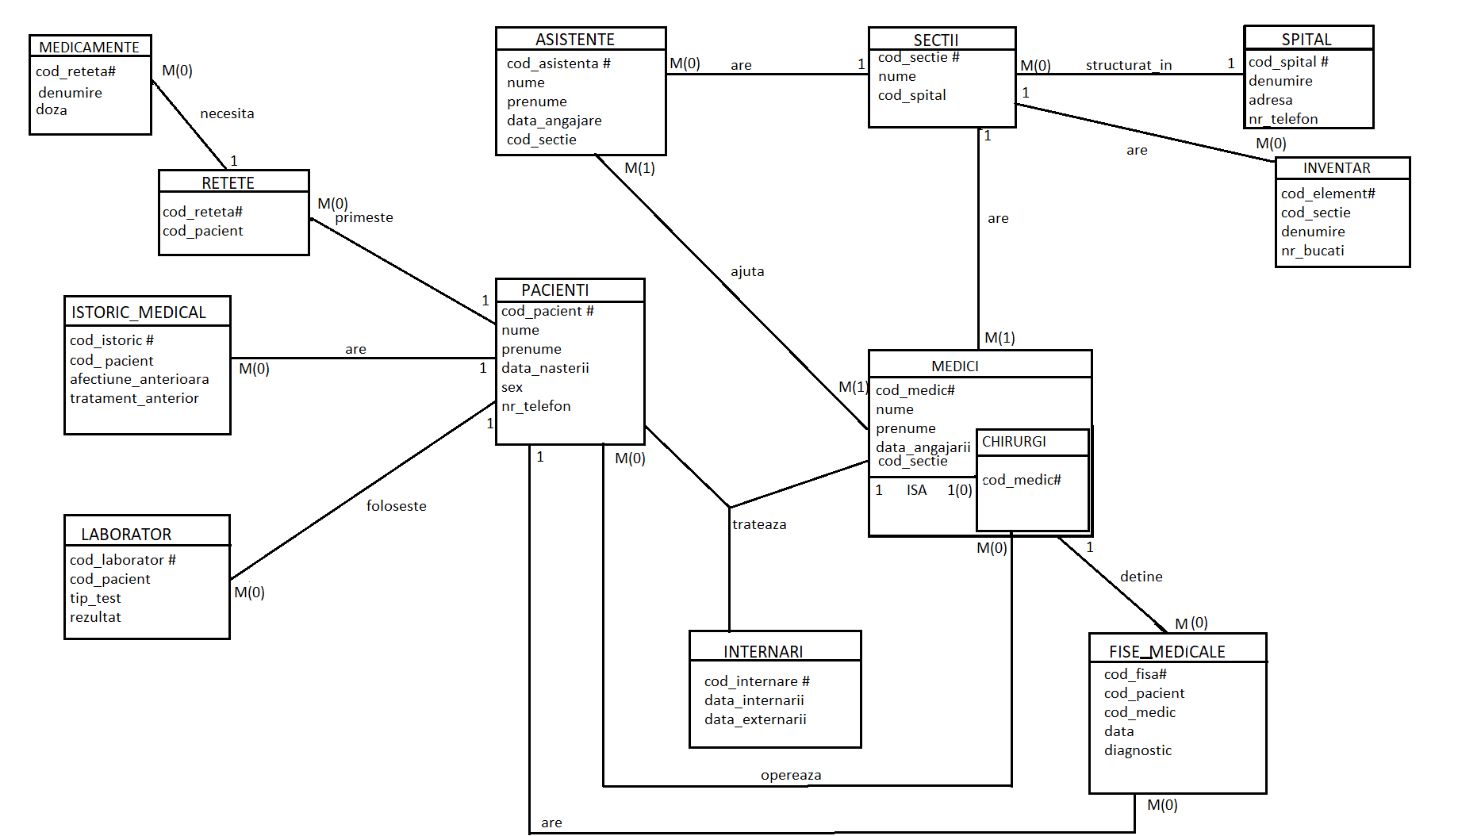

# 7.Realizarea diagramei conceptuale corespunzătoare diagramei entitate-relație proiectate la punctul 6.Diagrama conceptuală obținută trebuie să conțină minimum 6 tabele (fără considerarea subentităților), dintre care cel puțin un tabel asociativ.

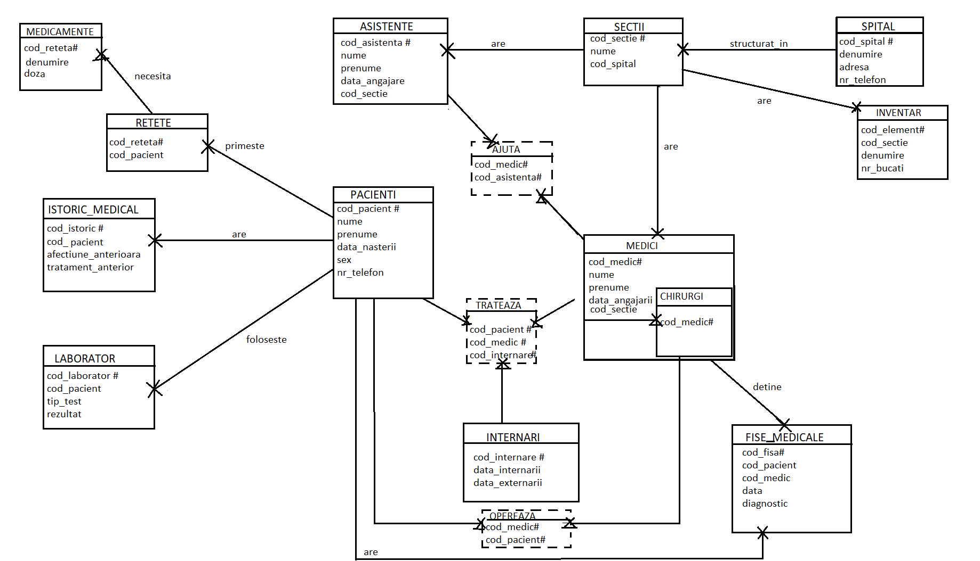

# 8.Enumerarea schemelor relaționale corespunzătoare diagramei conceptuale proiectate la punctul 7.

SPITAL(cod_spital#, denumire, adresa, nr_telefon)

SECTII(cod_sectie#, nume, cod_spital)

MEDICI(cod_medic#, nume, prenume, data_angajarii, cod_sectie)

ASISTENTE(cod_asistenta#, nume, prenume, data_angajarii, cod_sectie)

AJUTA(cod_medic#, cod_asistenta#)

PACIENTI(cod_pacient#, nume, prenume, data_nasterii, sex, nr_telefon)

INTERNARI(cod_internare#, data_internarii, data_externarii)

TRATEAZA(cod_pacient#, cod_medic#, cod_internare#)

FISE_MEDICALE(cod_fisa#, cod_pacient, cod_medic, data, diagnostic)

OPEREAZA(cod_medic#, cod_pacient#)

RETETE(cod_reteta#, cod_pacient)

MEDICAMENTE(cod_reteta#, denumire, doza)

ISTORIC_MEDICAL(cod_istoric#,cod_pacient,afectiune_anterioare,tratament_anterior)

LABORATOR(cod_laborator#, cod_pacient, tip_test, rezultat)

INVENTAR(cod_element#, cod_sectie, denumire, nr_bucati)

CHIRURGI(cod_medic#)

# 9.Realizarea normalizării până la forma normală 3(FN1-FN3).

Non-FN1: RETETE(cod_reteta#, cod_pacient, medicamente, doze).

In atributul “medicamente” se poate insera mai multe valori precum “aspirina, ibuprofen, paracetamol”, ceea ce contravine FN1.

Pentru a transforma in FN1, vom descompune entitatea in doua si vom adauga o cheie primara straina. Deci entitatea “RETETE” va deveni RETETE(cod_reteta#, cod_pacient) si se adauga MEDICAMENTE(cod_reteta#, denumire,doza).

Non-FN2: SECTII(cod_sectie#, cod_spital#, nume_sectie, denumire_spital).

Atributul “nume_sectie” se leaga numai de o parte a cheii primare, “cod_sectie#”, iar atributul “denumire_spital” de “cod_spital”, ceea ce contravine FN2.

Pentru a transforma in FN2, vom descompune entitatea in doua, adica SPITAL(cod_spital#, denumire, adresa, nr_telefon) si SECTII(cod_sectie#, nume, cod_spital).

Non-FN3: MEDICI(cod_medic#, nume, prenume, data_angajarii, specialitate, cod_sectie).

Intre atributele “cod_medic#” si “cod_sectie” exista o dependenta tranzitiva prin atributul “specialitate”, ceea ce contravine FN3.

Pentru a transforma in FN3, vom elimina atributul specialitatea doarece un medic care lucreaza intr-o sectie, sigur are specialitatea corespunzatoare sectiei. In concluzie, entitatea devine MEDICI(cod_medic#, nume, prenume, data_angajarii, cod_sectie).

# 10.Crearea unei secvențe ce va fi utilizată în inserarea înregistrărilor în tabele (punctul 11).

create sequence serie

start with 2

increment by 1

minvalue 1

maxvalue 12

nocycle

cache 20;

Am creat secventa “serie” pentru a ma ajuta la introducerea cheii primare “cod_internare” in tabelul TRATEAZA.

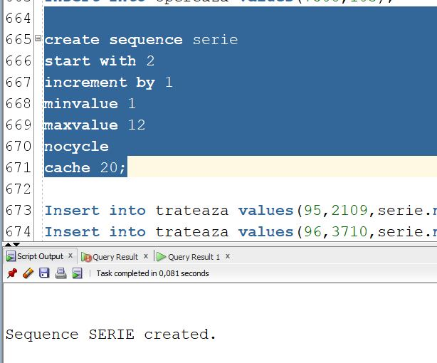

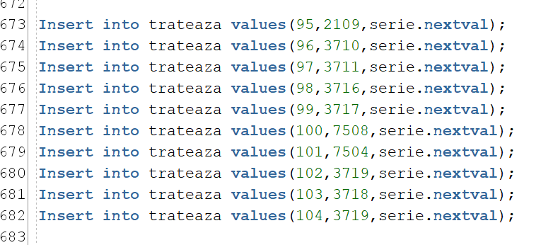

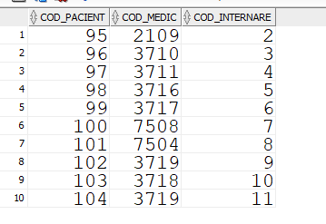

Si dupa cum vedem din imaginea de mai sus, in coloana “cod_internare” sunt elemente de la 2 la 11 furnizare se secventa.

# **11.**Crearea tabelelor în SQL și inserarea de date coerente

# în fiecare dintre acestea (minimum 5 înregistrări înfiecare tabel neasociativ; minimum 10 înregistrări întabelele asociative).

create table SPITAL(

cod_spital NUMBER(5),

adresa VARCHAR(100),

nr_telefon NUMBER(11),

denumire VARCHAR(25),

CONSTRAINT PK_SPITAL PRIMARY KEY(cod_spital)

);

create table SECTII(

cod_sectie NUMBER(5),

nume VARCHAR(25),

cod_spital NUMBER(5),

CONSTRAINT PK_SECTII PRIMARY KEY (cod_sectie)

);

ALTER TABLE SECTII

ADD CONSTRAINT FK_COD_SPITAL_SECTII FOREIGN KEY (COD_SPITAL)

REFERENCES SPITAL(COD_SPITAL);

create table MEDICI(

cod_medic NUMBER(5),

nume VARCHAR(25),

prenume VARCHAR(25),

data_angajare DATE,

cod_sectie NUMBER(5),

CONSTRAINT PK_MEDICI PRIMARY KEY (cod_medic));

ALTER TABLE MEDICI

ADD CONSTRAINT FK_COD_SECTII_MEDICI FOREIGN KEY (COD_SECTIE)

REFERENCES SECTII(COD_SECTIE);

CREATE TABLE ASISTENTE(

COD_ASISTENTA NUMBER(5),

nume VARCHAR(25),

prenume VARCHAR(25),

data_angajare DATE,

cod_sectie NUMBER(5),

CONSTRAINT PK_ASISTENTE PRIMARY KEY (COD_ASISTENTA));

ALTER TABLE ASISTENTE

ADD CONSTRAINT FK_COD_SECTII_ASISTENTE FOREIGN KEY (COD_SECTIE)

REFERENCES SECTII(COD_SECTIE);

CREATE TABLE PACIENTI(

COD_PACIENT NUMBER(5),

nume VARCHAR(25),

prenume VARCHAR(25),

data_nasterii DATE,

sex VARCHAR(2),

nr_telefon NUMBER(11),

CONSTRAINT PK_PACIENTI PRIMARY KEY (COD_PACIENT));

create table FISE_MEDICALE(

cod_fisa NUMBER(5),

cod_pacient NUMBER(5),

cod_medic NUMBER(5),

data DATE,

diagnostic VARCHAR(25),

CONSTRAINT PK_FISE_MEDICALE PRIMARY KEY (COD_FISA));

ALTER TABLE FISE_MEDICALE

ADD CONSTRAINT FK_COD_PACIENTI_FISE_MEDICALE FOREIGN KEY (COD_PACIENT)

REFERENCES PACIENTI(COD_PACIENT);

ALTER TABLE FISE_MEDICALE

ADD CONSTRAINT FK_COD_MEDICI_FISE_MEDICALE FOREIGN KEY (COD_MEDIC)

REFERENCES MEDICI(COD_MEDIC);

CREATE TABLE INTERNARI(

COD_INTERNARE NUMBER(5),

DATA_INTERNARII DATE,

DATA_EXTERNARII DATE,

CONSTRAINT PK_FINTERNARI PRIMARY KEY (COD_INTERNARE));

CREATE TABLE INVENTAR(

COD_ELEMENT NUMBER(5),

DENUMIRE VARCHAR(25),

NR_BUCATI NUMBER(5),

CONSTRAINT PK_INVENTAR PRIMARY KEY (COD_ELEMENT));

ALTER TABLE INVENTAR

ADD (COD_SECTIE NUMBER(5));

ALTER TABLE INVENTAR

ADD CONSTRAINT FK_COD_SECTII_INVENTAR FOREIGN KEY (COD_SECTIE)

REFERENCES SECTII(COD_SECTIE);

CREATE TABLE LABORATOR(

COD_LABORATOR NUMBER(5),

COD_PACIENT NUMBER(5),

TIP_TEST VARCHAR(25),

REZULTAT VARCHAR(25),

CONSTRAINT PK_LABORATOR PRIMARY KEY (COD_LABORATOR));

ALTER TABLE LABORATOR

ADD CONSTRAINT FK_COD_PACIENTI_LABORATOR FOREIGN KEY (COD_PACIENT)

REFERENCES PACIENTI(COD_PACIENT);

CREATE TABLE ISTORIC_MEDICAL(

COD_ISTORIC NUMBER(5),

COD_PACIENT NUMBER(5),

AFECTIUNE_ANTERIOARA VARCHAR(100),

TRATAMENT_ANTERIOR VARCHAR(100),

CONSTRAINT PK_ISTORIC_MEDICAL PRIMARY KEY (COD_ISTORIC));

ALTER TABLE ISTORIC_MEDICAL

ADD CONSTRAINT FK_COD_PACIENTI_ISTORIC FOREIGN KEY (COD_PACIENT)

REFERENCES PACIENTI(COD_PACIENT);

create table RETETE(

COD_RETETA NUMBER(5),

COD_PACIENT NUMBER(5),

CONSTRAINT PK_RETETE PRIMARY KEY (COD_RETETA));

ALTER TABLE RETETE

ADD CONSTRAINT FK_COD_PACIENTI_RETETE FOREIGN KEY (COD_PACIENT)

REFERENCES PACIENTI(COD_PACIENT);

CREATE TABLE MEDICAMENTE(

COD_RETETA NUMBER(5),

DENUMIRE VARCHAR(25),

DOZA NUMBER(5),

CONSTRAINT PK_MEDICAMENTE PRIMARY KEY (COD_RETETA));

ALTER TABLE MEDICAMENTE

ADD CONSTRAINT FK_COD_RETETE_MEDICAMENTE FOREIGN KEY (COD_RETETA)

REFERENCES RETETE(COD_RETETA);

3

CREATE TABLE CHIRURGI(

COD_MEDIC NUMBER(5));

ALTER TABLE CHIRURGI

ADD CONSTRAINT FK_COD_MEDICI_CHIRURGI FOREIGN KEY (cod_medic)

REFERENCES MEDICI(cod_medic);

CREATE TABLE AJUTA(

COD_ASISTENTA NUMBER(5),

COD_MEDIC NUMBER(5),

CONSTRAINT PK_AJUTA PRIMARY KEY (COD_ASISTENTA,COD_MEDIC));

ALTER TABLE AJUTA

ADD CONSTRAINT FK_COD_ASISTENTE_AJUTA FOREIGN KEY (COD_ASISTENTA)

REFERENCES ASISTENTE(COD_ASISTENTA);

ALTER TABLE AJUTA

ADD CONSTRAINT FK_COD_MEDICI_AJUTA FOREIGN KEY (COD_MEDIC)

REFERENCES MEDICI(COD_MEDIC);

CREATE TABLE OPEREAZA(

COD_MEDIC NUMBER(5),

COD_PACIENT NUMBER(5),

CONSTRAINT PK_OPEREAZA PRIMARY KEY (COD_MEDIC,COD_PACIENT)

);

ALTER TABLE OPEREAZA

ADD CONSTRAINT FK_COD_PACIENTI_OPEREAZA FOREIGN KEY (COD_PACIENT)

REFERENCES PACIENTI(COD_PACIENT);

ALTER TABLE OPEREAZA

ADD CONSTRAINT FK_COD_MEDICI_OPEREAZA FOREIGN KEY (COD_MEDIC)

REFERENCES MEDICI(COD_MEDIC);

CREATE TABLE TRATEAZA(

COD_PACIENT NUMBER(5),

COD_MEDIC NUMBER(5),

COD_INTERNARE NUMBER(5),

CONSTRAINT PK_TRATEAZA PRIMARY KEY (COD_PACIENT,COD_MEDIC,COD_INTERNARE)

);

ALTER TABLE TRATEAZA

ADD CONSTRAINT FK_COD_PACIENTI_TRATEAZA FOREIGN KEY (COD_PACIENT)

REFERENCES PACIENTI(COD_PACIENT);

ALTER TABLE TRATEAZA

ADD CONSTRAINT FK_COD_MEDICI_TRATEAZA FOREIGN KEY (COD_MEDIC)

REFERENCES MEDICI(COD_MEDIC);

ALTER TABLE TRATEAZA

ADD CONSTRAINT FK_COD_INTERNARI_TRATEAZA FOREIGN KEY (COD_INTERNARE)

REFERENCES INTERNARI(COD_INTERNARE);

INSERT INTO SPITAL VALUES(1234,'Calea Floreasca 1',0234185545,'Spitalul Judetean');

INSERT INTO SPITAL VALUES(1235,'Calea Dorobanti 100',0234165847,'Spitalul de Neurologie');

INSERT INTO SPITAL VALUES(1546,'Bulevardul Basarabia 49',0234365478,'Spitalul Boli Infectioase');

INSERT INTO SPITAL VALUES(5478,'Bulevardul Ion Mihalache 10',0234184569,'Spitalul Universitar');

INSERT INTO SPITAL VALUES(9876,'Splaiul Independentei,8',0234250349,'Spitalul de Obstetrică ');

INSERT INTO SECTII VALUES(111,'Medicina Interna',1234);

INSERT INTO SECTII VALUES(112,'Cardiologie',1234);

INSERT INTO SECTII VALUES(113,'Neurologie',1234);

INSERT INTO SECTII VALUES(114,'Ortopedie Traumatologie',1234);

INSERT INTO SECTII VALUES(115,'CPU',1234);

INSERT INTO SECTII VALUES(116,'Chirurgie Generala',1234);

INSERT INTO SECTII VALUES(117,'Oftalmologie',1234);

INSERT INTO SECTII VALUES(651,'CPU',1235);

INSERT INTO SECTII VALUES(652,'Ortopedie Traumatologie',1235);

INSERT INTO SECTII VALUES(653,'Medicina Generala',1235);

INSERT INTO SECTII VALUES(654,'Chirurgie Ortopedica',1235);

INSERT INTO SECTII VALUES(154,'CPU',1546);

INSERT INTO SECTII VALUES(155,'Cardiologie',1546);

INSERT INTO SECTII VALUES(156,'Chirurgie Cardiovasculara',1546);

INSERT INTO SECTII VALUES(157,'ATI',1546);

INSERT INTO SECTII VALUES(158,'Hematologie',1546);

INSERT INTO SECTII VALUES(159,'Anatomie Patologica',1546);

INSERT INTO SECTII VALUES(547,'CPU',5478);

INSERT INTO SECTII VALUES(548,'Gastroenterologie',5478);

INSERT INTO SECTII VALUES(551,'Hematologie',5478);

INSERT INTO SECTII VALUES(552,'Ortopedie Traumatologie',5478);

INSERT INTO SECTII VALUES(553,'Chirurgie Generala',5478);

INSERT INTO SECTII VALUES(987,'Medicina interna',9876);

INSERT INTO MEDICI VALUES(1002,'Ionescu','Adriana',to_date('26-04-2000','dd-mm-yyyy'),111);

INSERT INTO MEDICI VALUES(1003,'Andrei','Diana',to_date('02-07-1995','dd-mm-yyyy'),112);

INSERT INTO MEDICI VALUES(1004,'Diaconu','Mircea',to_date('10-09-1997','dd-mm-yyyy'),112);

INSERT INTO MEDICI VALUES(1006,'Palade','Ioana',to_date('30-06-2001','dd-mm-yyyy'),113);

INSERT INTO MEDICI VALUES(1007,'Avram','Bogdan',to_date('19-05-2001','dd-mm-yyyy'),113);

INSERT INTO MEDICI VALUES(1008,'Stoica','George',to_date('17-05-1994','dd-mm-yyyy'),114);

INSERT INTO MEDICI VALUES(1009,'Filimon','Dana',to_date('01-05-1994','dd-mm-yyyy'),116);

INSERT INTO MEDICI VALUES(1010,'Darie','Cezar',to_date('03-11-1990','dd-mm-yyyy'),116);

INSERT INTO MEDICI VALUES(1011,'Stefanescu','Maria',to_date('19-11-1993','dd-mm-yyyy'),117);

INSERT INTO MEDICI VALUES(2101,'Chirila','Florin',to_date('03-12-1998','dd-mm-yyyy'),652);

INSERT INTO MEDICI VALUES(2102,'David','Carmen',to_date('14-05-1997','dd-mm-yyyy'),652);

INSERT INTO MEDICI VALUES(2103,'Filip','Alexandru',to_date('15-08-1987','dd-mm-yyyy'),653);

INSERT INTO MEDICI VALUES(2104,'Ginghina','Daniel',to_date('17-04-1987','dd-mm-yyyy'),653);

INSERT INTO MEDICI VALUES(2105,'Coman','Diana',to_date('23-06-2000','dd-mm-yyyy'),654);

INSERT INTO MEDICI VALUES(2109,'Coman','Daria',to_date('01-01-1987','dd-mm-yyyy'),651);

INSERT INTO MEDICI VALUES(3710,'Nicolae','Marinela',to_date('30-05-1990','dd-mm-yyyy'),154);

INSERT INTO MEDICI VALUES(3711,'Apostu','Cristian',to_date('30-05-1991','dd-mm-yyyy'),154);

INSERT INTO MEDICI VALUES(3712,'Iftimie','Mihaela',to_date('25-10-1990','dd-mm-yyyy'),155);

INSERT INTO MEDICI VALUES(3713,'Stanciu','Marinela',to_date('10-04-1987','dd-mm-yyyy'),155);

INSERT INTO MEDICI VALUES(3714,'Bruma','Marius',to_date('11-03-1985','dd-mm-yyyy'),155);

INSERT INTO MEDICI VALUES(3715,'Munteanu','Catalina',to_date('12-08-1995','dd-mm-yyyy'),156);

INSERT INTO MEDICI VALUES(3716,'Pavel','Ilinca',to_date('30-05-1985','dd-mm-yyyy'),156);

INSERT INTO MEDICI VALUES(3717,'Nicolae','Razvan',to_date('31-10-1989','dd-mm-yyyy'),157);

INSERT INTO MEDICI VALUES(3718,'David','Teodora',to_date('05-05-1992','dd-mm-yyyy'),157);

INSERT INTO MEDICI VALUES(3719,'Avram','Monica',to_date('12-12-1995','dd-mm-yyyy'),158);

INSERT INTO MEDICI VALUES(3720,'Nechita','Antonio',to_date('13-11-2001','dd-mm-yyyy'),159);

INSERT INTO MEDICI VALUES(7501,'Oancea','Madalina',to_date('14-03-1993','dd-mm-yyyy'),547);

INSERT INTO MEDICI VALUES(7502,'Pavel','Cristian',to_date('09-09-1996','dd-mm-yyyy'),547);

INSERT INTO MEDICI VALUES(7503,'Mocanu','Cornel',to_date('15-04-1993','dd-mm-yyyy'),548);

INSERT INTO MEDICI VALUES(7504,'Matei','Ruxandra',to_date('02-02-1990','dd-mm-yyyy'),548);

INSERT INTO MEDICI VALUES(7506,'Chiriac','Alexandru',to_date('11-09-1985','dd-mm-yyyy'),551);

INSERT INTO MEDICI VALUES(7507,'Munteanu','Florin',to_date('18-12-1984','dd-mm-yyyy'),552);

INSERT INTO MEDICI VALUES(7508,'Oancea','Andrei',to_date('14-03-1993','dd-mm-yyyy'),553);

INSERT INTO MEDICI VALUES(9801,'Ichim','Elena',to_date('27-02-2000','dd-mm-yyyy'),987);

INSERT INTO ASISTENTE VALUES(10011,'Iliescu','Adriana',to_date('15-04-2000','dd-mm-yyyy'),111);

INSERT INTO ASISTENTE VALUES(10021,'Pavel','Ioana',to_date('15-04-1999','dd-mm-yyyy'),111);

INSERT INTO ASISTENTE VALUES(10012,'Munteanu','Laura',to_date('16-12-2001','dd-mm-yyyy'),111);

INSERT INTO ASISTENTE VALUES(10013,'Cartas','Maria',to_date('21-12-1997','dd-mm-yyyy'),112);

INSERT INTO ASISTENTE VALUES(10014,'Dima','Rebeca',to_date('15-04-1998','dd-mm-yyyy'),112);

INSERT INTO ASISTENTE VALUES(10016,'Pavel','Andreea',to_date('01-01-2000','dd-mm-yyyy'),113);

INSERT INTO ASISTENTE VALUES(10026,'Chirila','Ana Maria',to_date('11-04-2000','dd-mm-yyyy'),113);

INSERT INTO ASISTENTE VALUES(10017,'Andrei','Carmen',to_date('15-10-1999','dd-mm-yyyy'),113);

INSERT INTO ASISTENTE VALUES(10027,'Vasilache','Antonia',to_date('15-10-2001','dd-mm-yyyy'),113);

INSERT INTO ASISTENTE VALUES(10018,'Igescu','Georgeta',to_date('17-08-1996','dd-mm-yyyy'),114);

INSERT INTO ASISTENTE VALUES(10028,'Bobarca','Florina',to_date('27-03-1997','dd-mm-yyyy'),114);

INSERT INTO ASISTENTE VALUES(10038,'Manea','Mihaela',to_date('30-12-1996','dd-mm-yyyy'),114);

INSERT INTO ASISTENTE VALUES(10019,'Lipsa','Ilinca',to_date('12-10-1995','dd-mm-yyyy'),115);

INSERT INTO ASISTENTE VALUES(10029,'Onofrei','Georgiana',to_date('01-06-1996','dd-mm-yyyy'),116);

INSERT INTO ASISTENTE VALUES(10100,'Baciu','Raluca',to_date('25-09-1992','dd-mm-yyyy'),116);

INSERT INTO ASISTENTE VALUES(10101,'Diaconu','Stefania',to_date('29-08-1995','dd-mm-yyyy'),116);

INSERT INTO ASISTENTE VALUES(10110,'Bargau','Alexandra',to_date('17-02-1996','dd-mm-yyyy'),117);

INSERT INTO ASISTENTE VALUES(21011,'Chirila','Alexandra',to_date('17-02-1999','dd-mm-yyyy'),652);

INSERT INTO ASISTENTE VALUES(21021,'Timofte','Gabriela',to_date('29-07-1999','dd-mm-yyyy'),653);

INSERT INTO ASISTENTE VALUES(21012,'Ambrosa','Smaranda',to_date('26-09-1999','dd-mm-yyyy'),654);

INSERT INTO ASISTENTE VALUES(21013,'Caradinta','Alina',to_date('17-02-1990','dd-mm-yyyy'),987);

INSERT INTO ASISTENTE VALUES(21023,'Suciu','Catalina',to_date('07-07-1991','dd-mm-yyyy'),154);

INSERT INTO ASISTENTE VALUES(21014,'Cartas','Petronela',to_date('17-02-1989','dd-mm-yyyy'),155);

INSERT INTO ASISTENTE VALUES(21024,'Palade','Marcela',to_date('27-02-1989','dd-mm-yyyy'),156);

INSERT INTO ASISTENTE VALUES(21015,'Ana','Teodora',to_date('21-12-2001','dd-mm-yyyy'),157);

INSERT INTO ASISTENTE VALUES(21025,'Beciu','Luciana',to_date('06-05-2001','dd-mm-yyyy'),158);

INSERT INTO ASISTENTE VALUES(21016,'Despa','Cosmina',to_date('12-07-2001','dd-mm-yyyy'),159);

INSERT INTO ASISTENTE VALUES(21017,'Modoranu','Alina',to_date('10-05-2001','dd-mm-yyyy'),547);

INSERT INTO ASISTENTE VALUES(21027,'Preda','Nicoleta',to_date('10-02-2001','dd-mm-yyyy'),548);

INSERT INTO ASISTENTE VALUES(21018,'Serban','Ana Maria',to_date('10-09-2000','dd-mm-yyyy'),551);

INSERT INTO ASISTENTE VALUES(21028,'Susanu','Bianca',to_date('20-11-2000','dd-mm-yyyy'),552);

INSERT INTO ASISTENTE VALUES(21019,'Sterie','Roberta',to_date('17-02-1988','dd-mm-yyyy'),553);

INSERT INTO ASISTENTE VALUES(21029,'Voicu','Elena',to_date('17-12-1999','dd-mm-yyyy'),987);

INSERT INTO INVENTAR VALUES(101,'Injectie',100,111);

INSERT INTO INVENTAR VALUES(102,'Masca',1000,111);

INSERT INTO INVENTAR VALUES(103,'Halat',1000,111);

INSERT INTO INVENTAR VALUES(104,'Tomograf',5,111);

INSERT INTO INVENTAR VALUES(105,'Ibuprofen',5000,111);

INSERT INTO INVENTAR VALUES(106,'Melatonina',100,111);

INSERT INTO INVENTAR VALUES(107,'Perfuzie',3000,111);

INSERT INTO INVENTAR VALUES(108,'Bisturiu',100,111);

INSERT INTO INVENTAR VALUES(109,'Injectie',100,112);

INSERT INTO INVENTAR VALUES(110,'Masca',1000,112);

INSERT INTO INVENTAR VALUES(111,'Halat',1000,112);

INSERT INTO INVENTAR VALUES(112,'Tomograf',5,112);

INSERT INTO INVENTAR VALUES(113,'Ibuprofen',5000,112);

INSERT INTO INVENTAR VALUES(114,'Melatonina',100,112);

INSERT INTO INVENTAR VALUES(115,'Perfuzie',3000,112);

INSERT INTO INVENTAR VALUES(116,'Bisturiu',100,112);

INSERT INTO INVENTAR VALUES(117,'Injectie',200,113);

INSERT INTO INVENTAR VALUES(118,'Masca',1000,113);

INSERT INTO INVENTAR VALUES(119,'Halat',2000,113);

INSERT INTO INVENTAR VALUES(121,'Ibuprofen',5000,113);

INSERT INTO INVENTAR VALUES(122,'Melatonina',100,113);

INSERT INTO INVENTAR VALUES(123,'Perfuzie',3000,113);

INSERT INTO INVENTAR VALUES(124,'Injectie',100,114);

INSERT INTO INVENTAR VALUES(125,'Masca',1000,114);

INSERT INTO INVENTAR VALUES(126,'Halat',1000,114);

INSERT INTO INVENTAR VALUES(127,'Tomograf',5,114);

INSERT INTO INVENTAR VALUES(128,'Ibuprofen',5000,114);

INSERT INTO INVENTAR VALUES(129,'Melatonina',100,114);

INSERT INTO INVENTAR VALUES(130,'Perfuzie',3000,114);

INSERT INTO INVENTAR VALUES(131,'Bisturiu',100,114);

INSERT INTO INVENTAR VALUES(132,'Injectie',100,115);

INSERT INTO INVENTAR VALUES(133,'Masca',1000,115);

INSERT INTO INVENTAR VALUES(134,'Halat',1000,115);

INSERT INTO INVENTAR VALUES(135,'Tomograf',5,115);

INSERT INTO INVENTAR VALUES(136,'Ibuprofen',5000,115);

INSERT INTO INVENTAR VALUES(137,'Melatonina',100,115);

INSERT INTO INVENTAR VALUES(138,'Perfuzie',3000,115);

INSERT INTO INVENTAR VALUES(139,'Bisturiu',100,115);

INSERT INTO INVENTAR VALUES(140,'Injectie',100,116);

INSERT INTO INVENTAR VALUES(141,'Masca',1000,116);

INSERT INTO INVENTAR VALUES(142,'Halat',1000,116);

INSERT INTO INVENTAR VALUES(143,'Tomograf',5,116);

INSERT INTO INVENTAR VALUES(144,'Ibuprofen',5000,116);

INSERT INTO INVENTAR VALUES(145,'Melatonina',100,116);

INSERT INTO INVENTAR VALUES(146,'Perfuzie',3000,116);

INSERT INTO INVENTAR VALUES(147,'Bisturiu',100,116);

INSERT INTO INVENTAR VALUES(148,'Injectie',100,117);

INSERT INTO INVENTAR VALUES(149,'Masca',1000,117);

INSERT INTO INVENTAR VALUES(150,'Halat',1000,117);

INSERT INTO INVENTAR VALUES(151,'Tomograf',5,117);

INSERT INTO INVENTAR VALUES(152,'Ibuprofen',5000,117);

INSERT INTO INVENTAR VALUES(153,'Melatonina',100,117);

INSERT INTO INVENTAR VALUES(154,'Perfuzie',3000,117);

INSERT INTO INVENTAR VALUES(155,'Bisturiu',100,117);

INSERT INTO INVENTAR VALUES(156,'Injectie',100,651);

INSERT INTO INVENTAR VALUES(157,'Masca',1000,651);

INSERT INTO INVENTAR VALUES(158,'Halat',1000,651);

INSERT INTO INVENTAR VALUES(159,'Tomograf',5,651);

INSERT INTO INVENTAR VALUES(160,'Ibuprofen',5000,651);

INSERT INTO INVENTAR VALUES(161,'Melatonina',100,651);

INSERT INTO INVENTAR VALUES(162,'Perfuzie',3000,651);

INSERT INTO INVENTAR VALUES(163,'Bisturiu',100,651);

INSERT INTO INVENTAR VALUES(164,'Injectie',110,652);

INSERT INTO INVENTAR VALUES(165,'Masca',1010,652);

INSERT INTO INVENTAR VALUES(166,'Halat',1010,652);

INSERT INTO INVENTAR VALUES(167,'Tomograf',15,652);

INSERT INTO INVENTAR VALUES(168,'Ibuprofen',7000,652);

INSERT INTO INVENTAR VALUES(169,'Melatonina',110,652);

INSERT INTO INVENTAR VALUES(170,'Perfuzie',5000,652);

INSERT INTO INVENTAR VALUES(171,'Bisturiu',100,652);

INSERT INTO INVENTAR VALUES(172,'Injectie',100,653);

INSERT INTO INVENTAR VALUES(173,'Masca',1000,653);

INSERT INTO INVENTAR VALUES(174,'Halat',1000,653);

INSERT INTO INVENTAR VALUES(175,'Tomograf',5,653);

INSERT INTO INVENTAR VALUES(176,'Ibuprofen',5000,653);

INSERT INTO INVENTAR VALUES(177,'Ibuprofen',5000,654);

INSERT INTO INVENTAR VALUES(178,'Melatonina',100,654);

INSERT INTO INVENTAR VALUES(179,'Perfuzie',3000,654);

INSERT INTO INVENTAR VALUES(180,'Bisturiu',100,654);

INSERT INTO INVENTAR VALUES(181,'Injectie',100,154);

INSERT INTO INVENTAR VALUES(182,'Masca',1000,154);

INSERT INTO INVENTAR VALUES(183,'Halat',1000,154);

INSERT INTO INVENTAR VALUES(184,'Tomograf',5,154);

INSERT INTO INVENTAR VALUES(185,'Ibuprofen',5000,154);

INSERT INTO INVENTAR VALUES(186,'Injectie',110,155);

INSERT INTO INVENTAR VALUES(187,'Masca',1010,155);

INSERT INTO INVENTAR VALUES(195,'Injectie',100,156);

INSERT INTO INVENTAR VALUES(196,'Perfuzie',3000,156);

INSERT INTO INVENTAR VALUES(197,'Bisturiu',100,156);

INSERT INTO INVENTAR VALUES(198,'Injectie',100,157);

INSERT INTO INVENTAR VALUES(199,'Masca',1000,157);

INSERT INTO INVENTAR VALUES(200,'Halat',1000,157);

INSERT INTO INVENTAR VALUES(201,'Melatonina',100,157);

INSERT INTO INVENTAR VALUES(202,'Perfuzie',3000,157);

INSERT INTO INVENTAR VALUES(203,'Bisturiu',100,157);

INSERT INTO INVENTAR VALUES(204,'Injectie',100,158);

INSERT INTO INVENTAR VALUES(205,'Masca',1000,158);

INSERT INTO INVENTAR VALUES(206,'Halat',1000,158);

INSERT INTO INVENTAR VALUES(207,'Tomograf',5,158);

INSERT INTO INVENTAR VALUES(212,'Injectie',100,159);

INSERT INTO INVENTAR VALUES(213,'Masca',1000,159);

INSERT INTO INVENTAR VALUES(214,'Perfuzie',3000,159);

INSERT INTO INVENTAR VALUES(215,'Bisturiu',100,159);

INSERT INTO INVENTAR VALUES(216,'Ibuprofen',5000,547);

INSERT INTO INVENTAR VALUES(217,'Melatonina',100,547);

INSERT INTO INVENTAR VALUES(218,'Perfuzie',3000,547);

INSERT INTO INVENTAR VALUES(219,'Bisturiu',100,547);

INSERT INTO INVENTAR VALUES(220,'Ibuprofen',5000,548);

INSERT INTO INVENTAR VALUES(221,'Melatonina',100,548);

INSERT INTO INVENTAR VALUES(222,'Perfuzie',3000,548);

INSERT INTO INVENTAR VALUES(223,'Bisturiu',100,548);

INSERT INTO INVENTAR VALUES(224,'Injectie',100,551);

INSERT INTO INVENTAR VALUES(225,'Masca',1000,551);

INSERT INTO INVENTAR VALUES(226,'Halat',1000,551);

INSERT INTO INVENTAR VALUES(227,'Tomograf',5,551);

INSERT INTO INVENTAR VALUES(228,'Bisturiu',100,551);

INSERT INTO INVENTAR VALUES(229,'Injectie',100,552);

INSERT INTO INVENTAR VALUES(230,'Ibuprofen',5000,552);

INSERT INTO INVENTAR VALUES(231,'Melatonina',100,552);

INSERT INTO INVENTAR VALUES(232,'Perfuzie',3000,552);

INSERT INTO INVENTAR VALUES(233,'Bisturiu',100,552);

INSERT INTO INVENTAR VALUES(234,'Injectie',100,553);

INSERT INTO INVENTAR VALUES(242,'Tomograf',5,987);

INSERT INTO INVENTAR VALUES(243,'Ibuprofen',5000,987);

INSERT INTO INVENTAR VALUES(244,'Melatonina',100,987);

INSERT INTO INVENTAR VALUES(245,'Perfuzie',3000,987);

INSERT INTO INVENTAR VALUES(246,'Bisturiu',100,987);

INSERT INTO PACIENTI VALUES (95, 'Halep','Adriana',to_date('17-02-1990','dd-mm-yyyy'),'F',0770456230);

INSERT INTO PACIENTI VALUES (96, 'Manea','Teodor',to_date('19-09-1960','dd-mm-yyyy'),'M',0723521468);

INSERT INTO PACIENTI VALUES (97, 'Gutui','Florica',to_date('22-12-1998','dd-mm-yyyy'),'F',0773125664);

INSERT INTO PACIENTI VALUES (98, 'Chitu','Andrei',to_date('03-02-1967','dd-mm-yyyy'),'M',0724665522);

INSERT INTO PACIENTI VALUES (99, 'Zamfir','Ioana',to_date('23-07-1985','dd-mm-yyyy'),'F',0760954425);

INSERT INTO PACIENTI VALUES (100,'Tasbac','Maria',to_date('20-06-2000','dd-mm-yyyy'),'F',0722965235);

INSERT INTO PACIENTI VALUES (101,'Costea','Flavius',to_date('17-05-1992','dd-mm-yyyy'),'M',0723785126);

INSERT INTO PACIENTI VALUES (102,'Tapu','Florina',to_date('08-09-1996','dd-mm-yyyy'),'F',0773365897);

INSERT INTO PACIENTI VALUES (103, 'Mitu','Madalina',to_date('05-02-2003','dd-mm-yyyy'),'F',0746126589);

INSERT INTO PACIENTI VALUES(104,'Duta','Catalin',to_date('27-02-2001','dd-mm-yyyy'),'M',0789343022);

iNSERT INTO PACIENTI VALUES(330,'Ionita','Marcel',to_date('02-02-2002','dd-mm-yyyy'),'M',0726408911);

INSERT INTO PACIENTI VALUES(331,'Dobrescu','Ioana',to_date('11-11-1969','dd-mm-yyyy'),'F',0770972640);

INSERT INTO PACIENTI VALUES(333,'Ciuperca','Ioan',to_date('15-10-1987','dd-mm-yyyy'),'M',0745910347);

INSERT INTO PACIENTI VALUES(334,'Cartas','Alexandru',to_date('12-12-1994','dd-mm-yyyy'),'M',075490347);

INSERT INTO PACIENTI VALUES(335,'Pavel','Catalina',to_date('28-01-1989','dd-mm-yyyy'),'F',0776482167);

INSERT INTO PACIENTI VALUES(336,'Badarau','Cristina',to_date('29-09-1970','dd-mm-yyyy'),'F',0746912254);

INSERT INTO PACIENTI VALUES(337,'Macovei','Dragos',to_date('17-04-1976','dd-mm-yyyy'),'M',0745822116);

INSERT INTO PACIENTI VALUES(338,'Sarariu','Claudia',to_date('06-08-1983','dd-mm-yyyy'),'F',0722641189);

INSERT INTO PACIENTI VALUES(339,'Costescu','Teodora',to_date('13-05-1986','dd-mm-yyyy'),'F',0756913480);

insert into internari values(1,to_date('01-01-1999','dd-mm-yyyy'),to_date('09-01-1999','dd-mm-yyyy'));

insert into internari values(2,to_date('05-01-1999','dd-mm-yyyy'),to_date('07-01-1999','dd-mm-yyyy'));

insert into internari values(3,to_date('12-01-1999','dd-mm-yyyy'),to_date('18-01-1999','dd-mm-yyyy'));

insert into internari values(4,to_date('15-01-1999','dd-mm-yyyy'),to_date('23-01-1999','dd-mm-yyyy'));

insert into internari values(5,to_date('20-01-1999','dd-mm-yyyy'),to_date('25-01-1999','dd-mm-yyyy'));

insert into internari values(6,to_date('22-01-1999','dd-mm-yyyy'),to_date('27-01-1999','dd-mm-yyyy'));

insert into internari values(7,to_date('24-01-1999','dd-mm-yyyy'),to_date('31-01-1999','dd-mm-yyyy'));

insert into internari values(8,to_date('30-01-1999','dd-mm-yyyy'),to_date('05-02-1999','dd-mm-yyyy'));

insert into internari values(9,to_date('03-02-1999','dd-mm-yyyy'),to_date('09-02-1999','dd-mm-yyyy'));

insert into internari values(10,to_date('05-02-1999','dd-mm-yyyy'),to_date('11-02-1999','dd-mm-yyyy'));

insert into internari values(11,to_date('07-02-1999','dd-mm-yyyy'),to_date('15-02-1999','dd-mm-yyyy'));

insert into internari values(12,to_date('12-02-1999','dd-mm-yyyy'),to_date('16-02-1999','dd-mm-yyyy'));

insert into internari values(13,to_date('13-02-1999','dd-mm-yyyy'),to_date('19-02-1999','dd-mm-yyyy'));

insert into internari values(14,to_date('17-02-1999','dd-mm-yyyy'),to_date('23-02-1999','dd-mm-yyyy'));

insert into internari values(15,to_date('19-02-1999','dd-mm-yyyy'),to_date('26-02-1999','dd-mm-yyyy'));

insert into internari values(16,to_date('22-02-1999','dd-mm-yyyy'),to_date('27-02-1999','dd-mm-yyyy'));

insert into internari values(17,to_date('01-03-1999','dd-mm-yyyy'),to_date('09-03-1999','dd-mm-yyyy'));

insert into internari values(18,to_date('03-03-1999','dd-mm-yyyy'),to_date('07-03-1999','dd-mm-yyyy'));

insert into internari values(19,to_date('09-03-1999','dd-mm-yyyy'),to_date('14-03-1999','dd-mm-yyyy'));

insert into internari values(20,to_date('01-05-1999','dd-mm-yyyy'),to_date('07-05-1999','dd-mm-yyyy'));

insert into internari values(21,to_date('11-05-1999','dd-mm-yyyy'),to_date('16-05-1999','dd-mm-yyyy'));

insert into internari values(22,to_date('12-05-1999','dd-mm-yyyy'),to_date('21-05-1999','dd-mm-yyyy'));

insert into internari values(23,to_date('17-05-1999','dd-mm-yyyy'),to_date('22-05-1999','dd-mm-yyyy'));

insert into internari values(24,to_date('25-05-1999','dd-mm-yyyy'),to_date('31-05-1999','dd-mm-yyyy'));

insert into internari values(25,to_date('01-06-1999','dd-mm-yyyy'),to_date('09-06-1999','dd-mm-yyyy'));

insert into internari values(26,to_date('07-06-1999','dd-mm-yyyy'),to_date('15-06-1999','dd-mm-yyyy'));

insert into internari values(27,to_date('14-06-1999','dd-mm-yyyy'),to_date('17-06-1999','dd-mm-yyyy'));

insert into internari values(28,to_date('17-06-1999','dd-mm-yyyy'),to_date('20-06-1999','dd-mm-yyyy'));

insert into internari values(29,to_date('22-06-1999','dd-mm-yyyy'),to_date('29-06-1999','dd-mm-yyyy'));

insert into internari values(30,to_date('01-07-1999','dd-mm-yyyy'),to_date('09-07-1999','dd-mm-yyyy'));

insert into internari values(31,to_date('11-07-1999','dd-mm-yyyy'),to_date('18-07-1999','dd-mm-yyyy'));

insert into internari values(32,to_date('14-07-1999','dd-mm-yyyy'),to_date('20-07-1999','dd-mm-yyyy'));

insert into internari values(33,to_date('21-07-1999','dd-mm-yyyy'),to_date('28-07-1999','dd-mm-yyyy'));

insert into internari values(34,to_date('01-08-1999','dd-mm-yyyy'),to_date('09-08-1999','dd-mm-yyyy'));

insert into internari values(35,to_date('10-08-1999','dd-mm-yyyy'),to_date('16-08-1999','dd-mm-yyyy'));

insert into internari values(36,to_date('15-08-1999','dd-mm-yyyy'),to_date('21-08-1999','dd-mm-yyyy'));

insert into internari values(37,to_date('01-09-1999','dd-mm-yyyy'),to_date('09-09-1999','dd-mm-yyyy'));

insert into internari values(38,to_date('07-09-1999','dd-mm-yyyy'),to_date('17-09-1999','dd-mm-yyyy'));

insert into internari values(39,to_date('01-10-1999','dd-mm-yyyy'),to_date('09-10-1999','dd-mm-yyyy'));

insert into internari values(40,to_date('09-10-1999','dd-mm-yyyy'),to_date('10-10-1999','dd-mm-yyyy'));

insert into internari values(41,to_date('16-10-1999','dd-mm-yyyy'),to_date('24-10-1999','dd-mm-yyyy'));

insert into internari values(42,to_date('11-11-1999','dd-mm-yyyy'),to_date('21-11-1999','dd-mm-yyyy'));

insert into internari values(43,to_date('01-12-1999','dd-mm-yyyy'),to_date('09-12-1999','dd-mm-yyyy'));

insert into internari values(44,to_date('08-12-1999','dd-mm-yyyy'),to_date('09-12-1999','dd-mm-yyyy'));

insert into internari values(45,to_date('31-12-1999','dd-mm-yyyy'),to_date('09-01-2000','dd-mm-yyyy'));

insert into internari values(46,to_date('01-01-2000','dd-mm-yyyy'),to_date('09-01-2000','dd-mm-yyyy'));

insert into internari values(47,to_date('01-02-2000','dd-mm-yyyy'),to_date('19-03-2000','dd-mm-yyyy'));

insert into internari values(48,to_date('01-03-2000','dd-mm-yyyy'),to_date('09-03-2000','dd-mm-yyyy'));

insert into internari values(49,to_date('01-07-2000','dd-mm-yyyy'),to_date('09-07-2000','dd-mm-yyyy'));

insert into internari values(50,to_date('11-11-2000','dd-mm-yyyy'),to_date('29-11-2000','dd-mm-yyyy'));

insert into internari values(51,to_date('21-02-2001','dd-mm-yyyy'),to_date('26-02-2001','dd-mm-yyyy'));

insert into internari values(52,to_date('03-05-2001','dd-mm-yyyy'),to_date('09-05-2001','dd-mm-yyyy'));

insert into internari values(53,to_date('01-01-2002','dd-mm-yyyy'),to_date('09-01-2002','dd-mm-yyyy'));

insert into internari values(54,to_date('01-11-2003','dd-mm-yyyy'),to_date('09-11-2003','dd-mm-yyyy'));

insert into internari values(55,to_date('11-12-2003','dd-mm-yyyy'),to_date('17-12-2003','dd-mm-yyyy'));

insert into internari values(56,to_date('01-01-2004','dd-mm-yyyy'),to_date('07-01-2004','dd-mm-yyyy'));

insert into internari values(57,to_date('17-09-2004','dd-mm-yyyy'),to_date('19-09-2004','dd-mm-yyyy'));

insert into internari values(58,to_date('01-01-2005','dd-mm-yyyy'),to_date('09-01-2005','dd-mm-yyyy'));

insert into internari values(59,to_date('01-06-2005','dd-mm-yyyy'),to_date('17-06-2005','dd-mm-yyyy'));

insert into internari values(60,to_date('01-01-2006','dd-mm-yyyy'),to_date('09-01-2006','dd-mm-yyyy'));

insert into internari values(61,to_date('11-06-2006','dd-mm-yyyy'),to_date('27-06-2006','dd-mm-yyyy'));

insert into internari values(62,to_date('01-01-2007','dd-mm-yyyy'),to_date('19-01-2007','dd-mm-yyyy'));

insert into internari values(63,to_date('16-08-2007','dd-mm-yyyy'),to_date('25-08-2007','dd-mm-yyyy'));

insert into internari values(64,to_date('19-10-2007','dd-mm-yyyy'),to_date('21-10-2007','dd-mm-yyyy'));

insert into internari values(65,to_date('27-12-2007','dd-mm-yyyy'),to_date('09-01-2008','dd-mm-yyyy'));

insert into internari values(66,to_date('25-02-2008','dd-mm-yyyy'),to_date('28-03-2008','dd-mm-yyyy'));

insert into internari values(67,to_date('01-09-2008','dd-mm-yyyy'),to_date('15-01-2008','dd-mm-yyyy'));

insert into internari values(68,to_date('01-01-2009','dd-mm-yyyy'),to_date('09-01-2009','dd-mm-yyyy'));

insert into internari values(69,to_date('16-05-2009','dd-mm-yyyy'),to_date('29-05-2009','dd-mm-yyyy'));

insert into internari values(70,to_date('03-09-2009','dd-mm-yyyy'),to_date('09-09-2009','dd-mm-yyyy'));

insert into internari values(71,to_date('01-01-2010','dd-mm-yyyy'),to_date('09-01-2010','dd-mm-yyyy'));

insert into internari values(72,to_date('01-05-2010','dd-mm-yyyy'),to_date('17-05-2010','dd-mm-yyyy'));

insert into internari values(73,to_date('01-07-2013','dd-mm-yyyy'),to_date('09-09-2013','dd-mm-yyyy'));

insert into internari values(74,to_date('11-11-2013','dd-mm-yyyy'),to_date('27-11-2013','dd-mm-yyyy'));

insert into internari values(75,to_date('01-06-2015','dd-mm-yyyy'),to_date('29-06-2015','dd-mm-yyyy'));

insert into laborator values(1,95,'Hemoleucograma','pozitiv');

insert into laborator values(2,96,'Colesterol','negativ');

insert into laborator values(3,97,'Glicemie','pozitiv');

insert into laborator values(4,98,'Functia hepatica','pozitiv');

insert into laborator values(5,99,'Functia renală','negativ');

insert into laborator values(6,100,'Electroliti serici','pozitiv');

insert into laborator values(7,101,'Acid uric','negativ');

insert into laborator values(8,102,'Test HIV','negativ');

insert into laborator values(9,103,'Test pentru hepatita B','pozitiv');

insert into laborator values(10,104,'alergie antibiotic','negativ');

insert into laborator values(11,330,'alergie','pozitiv');

insert into laborator values(12,331,'intoleranta gluten','negativ');

insert into laborator values(14,333,'functie tiroidiana','negativ');

insert into laborator values(15,334,'functie tiroidiana','pozitiv');

insert into laborator values(16,335,'diabet','negativ');

insert into laborator values(17,336,'diabet','pozitiv');

insert into laborator values(18,337,'Test HIV','negativ');

insert into laborator values(19,338,'Test HIV','pozitiv');

insert into laborator values(20,339,'intoleranta gluten','negativ');

insert into istoric_medical values(1,95,'Artrită reumatoidă','medicamente imunosupresoare');

insert into istoric_medical values(2,96,'Fibromialgie','medicamente pentru gestionarea durerii');

insert into istoric_medical values(3,97,'Osteoporoză','suplimente cu calciu ');

insert into istoric_medical values(4,98,'Boala Parkinson','terapie fizica');

insert into istoric_medical values(5,99,'Boală celiacă','evitarea glutenului in alimentatie');

insert into istoric_medical values(6,100,'Anemie','suplimente cu fier');

insert into istoric_medical values(7,101,'Hipertensiune arteriala','medicamente antihipertensive');

insert into istoric_medical values(8,102,'Lupus','medicamente antiinflamatoare');

insert into istoric_medical values(9,103,'Ateroscleroză','medicamente pentru scăderea colesterolului');

insert into istoric_medical values(10,104,'Astm bron?ic','medicamente bronhodilatatoare');

insert into istoric_medical values(11,330,'SIDA','terapie antiretrovirală');

insert into istoric_medical values(12,331,'Cancer',' chimioterapie');

create sequence reteta

start with 1

increment by 1

minvalue 1

maxvalue 16

nocycle

cache 20;

INSERT INTO retete VALUES (reteta.nextval, 95);

INSERT INTO retete VALUES (reteta.nextval, 96);

INSERT INTO retete VALUES (reteta.nextval, 97);

INSERT INTO retete VALUES (reteta.nextval, 98);

INSERT INTO retete VALUES (reteta.nextval, 99);

INSERT INTO retete VALUES (reteta.nextval, 100);

INSERT INTO retete VALUES (reteta.nextval, 101);

INSERT INTO retete VALUES (reteta.nextval, 102);

INSERT INTO retete VALUES (reteta.nextval, 103);

INSERT INTO retete VALUES (reteta.nextval, 104);

INSERT INTO retete VALUES (reteta.nextval, 330);

INSERT INTO retete VALUES (reteta.nextval, 331);

INSERT INTO retete VALUES (reteta.nextval, 333);

INSERT INTO retete VALUES (reteta.nextval, 334);

INSERT INTO fise_medicale VALUES (1, 95, 7506, TO_DATE('2023-05-01', 'YYYY-MM-DD'), 'Gripa');

INSERT INTO fise_medicale VALUES (2, 96, 7507, TO_DATE('2023-05-02', 'YYYY-MM-DD'), 'Rinita alergica');

INSERT INTO fise_medicale VALUES (3, 97, 7508, TO_DATE('2023-05-03', 'YYYY-MM-DD'), 'Infectie respiratorie');

INSERT INTO fise_medicale VALUES (4, 98, 2101, TO_DATE('2023-05-04', 'YYYY-MM-DD'), 'Bronsita');

INSERT INTO fise_medicale VALUES (5, 99, 2102, TO_DATE('2023-05-05', 'YYYY-MM-DD'), ' Sinuzita');

INSERT INTO fise_medicale VALUES (6, 100,2102, TO_DATE('2023-05-06', 'YYYY-MM-DD'), 'Gastrita');

INSERT INTO fise_medicale VALUES (7, 101, 2103, TO_DATE('2023-05-07', 'YYYY-MM-DD'), ' Infectie urinara');

INSERT INTO fise_medicale VALUES (8, 95, 7506, TO_DATE('2023-05-16', 'YYYY-MM-DD'), 'Apendicita');

INSERT INTO fise_medicale VALUES (9, 96, 7507, TO_DATE('2023-05-17', 'YYYY-MM-DD'), 'Tiroidita');

INSERT INTO fise_medicale VALUES (10, 97, 7508, TO_DATE('2023-05-18', 'YYYY-MM-DD'), 'Gastroenterita virala');

INSERT INTO chirurgi values(2109);

INSERT INTO chirurgi values(3710);

INSERT INTO chirurgi values(3711);

INSERT INTO chirurgi values(3716);

INSERT INTO chirurgi values(3715);

INSERT INTO chirurgi values(7508);

INSERT INTO chirurgi values(3717);

INSERT INTO chirurgi values(3718);

INSERT INTO chirurgi values(3719);

INSERT INTO chirurgi values(3720);

Insert into ajuta values(10011,1002);

Insert into ajuta values(10012,1002);

Insert into ajuta values(10014,1003);

Insert into ajuta values(10014,1004);

Insert into ajuta values(10016,1006);

Insert into ajuta values(10026,1007);

Insert into ajuta values(10017,1007);

Insert into ajuta values(10027,1007);

Insert into ajuta values(10018,1008);

Insert into ajuta values(10028,1008);

Insert into ajuta values(10038,1008);

Insert into ajuta values(10100,1010);

Insert into ajuta values(10101,1010);

Insert into ajuta values(10110,1011);

Insert into ajuta values(21011,2101);

Insert into ajuta values(21011,2102);

Insert into ajuta values(21021,2103);

Insert into ajuta values(21021,2104);

Insert into ajuta values(21012,2105);

Insert into ajuta values(21023,3710);

Insert into ajuta values(21023,3711);

Insert into ajuta values(21014,3712);

Insert into ajuta values(21014,3713);

Insert into ajuta values(21014,3714);

Insert into ajuta values(21024,3715);

Insert into ajuta values(21024,3716);

Insert into ajuta values(21015,3718);

Insert into ajuta values(21015,3717);

Insert into ajuta values(21025,3719);

Insert into ajuta values(21016,3720);

Insert into ajuta values(21017,7501);

Insert into ajuta values(21017,7502);

Insert into ajuta values(21027,7503);

Insert into ajuta values(21027,7504);

Insert into ajuta values(21018,7506);

Insert into ajuta values(21028,7507);

Insert into ajuta values(21019,7508);

Insert into ajuta values(21029,9801);

select * from opereaza

Insert into opereaza values(2109,95);

Insert into opereaza values(3710,96);

Insert into opereaza values(2109,97);

Insert into opereaza values(3716,98);

Insert into opereaza values(3717,99);

Insert into opereaza values(3720,95);

Insert into opereaza values(3719,100);

Insert into opereaza values(3715,101);

Insert into opereaza values(3718,102);

Insert into opereaza values(7508,103);

create sequence serie

start with 2

increment by 1

minvalue 1

maxvalue 12

nocycle

cache 20;

Insert into trateaza values(95,2109,serie.nextval);

Insert into trateaza values(96,3710,serie.nextval);

Insert into trateaza values(97,3711,serie.nextval);

Insert into trateaza values(98,3716,serie.nextval);

Insert into trateaza values(99,3717,serie.nextval);

Insert into trateaza values(100,7508,serie.nextval);

Insert into trateaza values(101,7504,serie.nextval);

Insert into trateaza values(102,3719,serie.nextval);

Insert into trateaza values(103,3718,serie.nextval);

Insert into trateaza values(104,3719,serie.nextval);

insert into medicamente values(1,'paracetamol',2);

insert into medicamente values(2,'no-spa',3);

insert into medicamente values(3,'ibusinus',3);

insert into medicamente values(4,'no-spa',3);

insert into medicamente values(7,'no-spa',3);

insert into medicamente values(9,'no-spa',3);

insert into medicamente values (12,'nurofen forte',3);

insert into medicamente values (5,'nurofen forte',3);

insert into medicamente values(8,'paracetamol',2);

SPITAL-inserari:

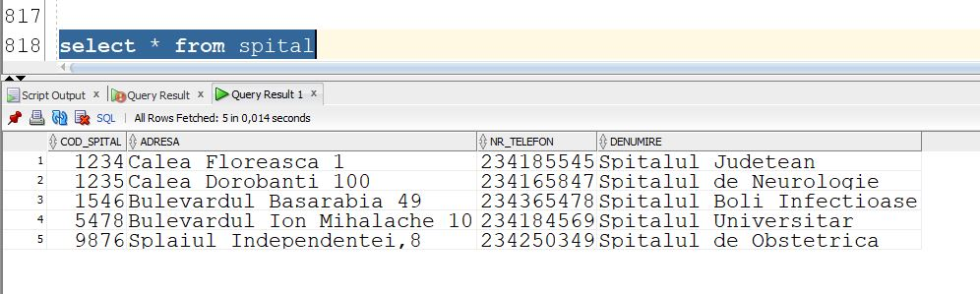

SECTII-inserari:

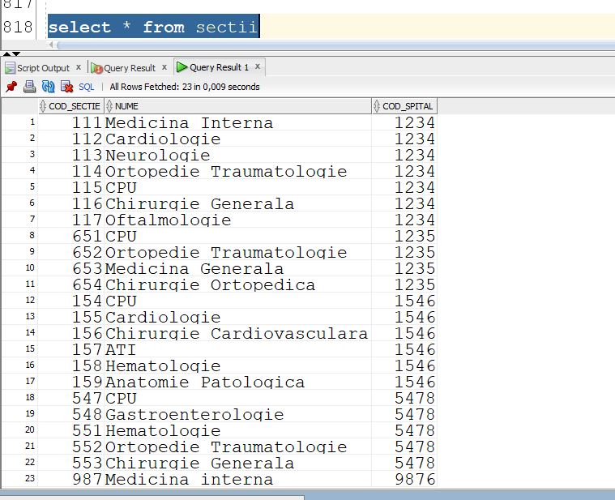

ASISTENTE-inserari:

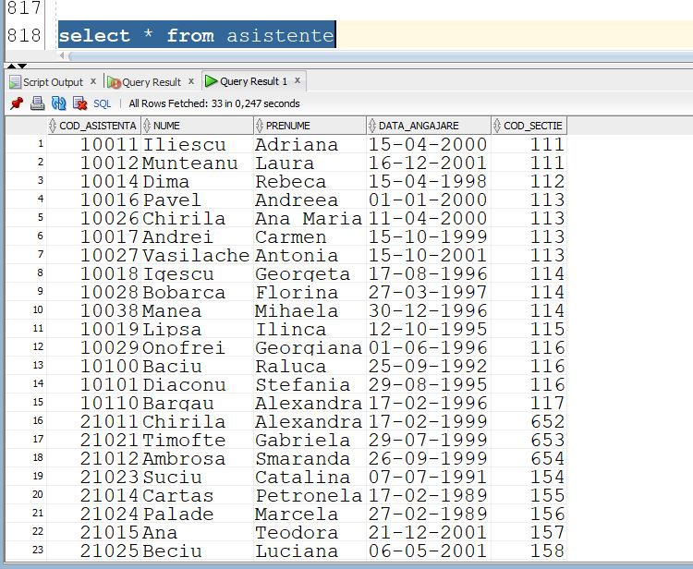

MEDICI-inserari:

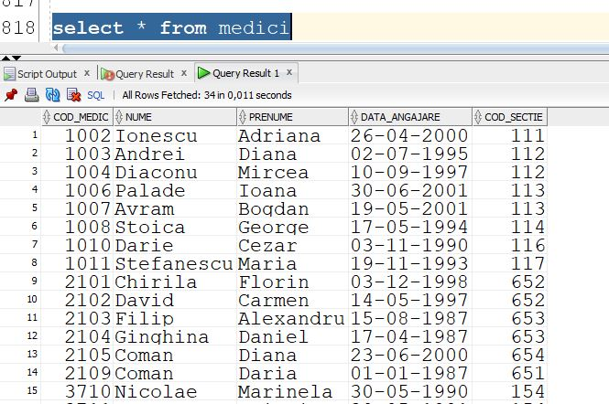

CHIRURGI-inserari:

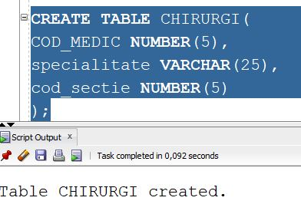

PACIENTI-inserari:

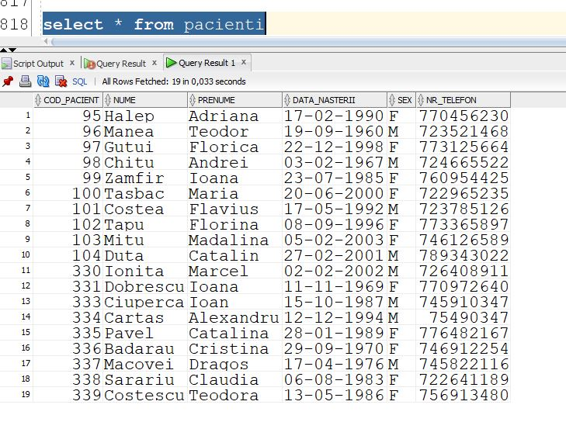

INTERNARI-inserari:

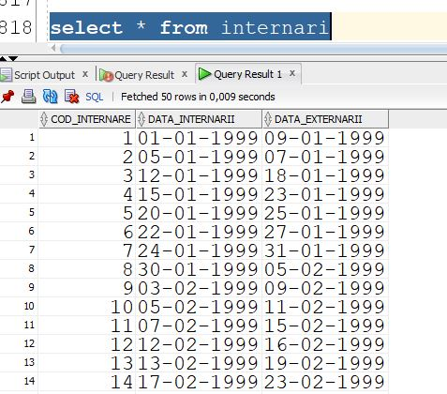

TRATEAZA-inserari:

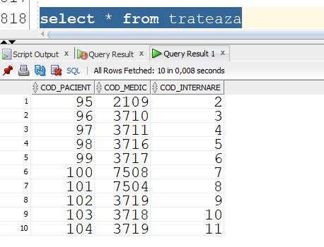

FISE_MEDICALE-inserari:

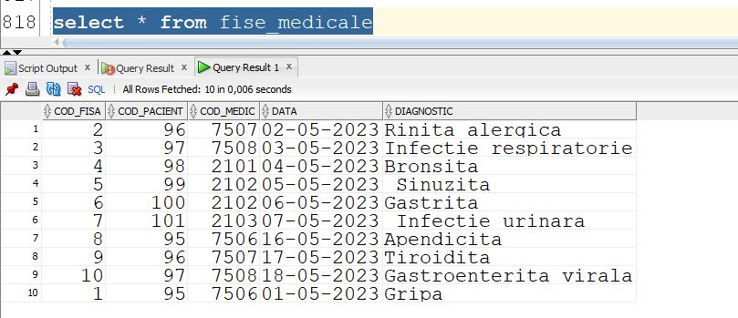

OPEREAZA-inserari:

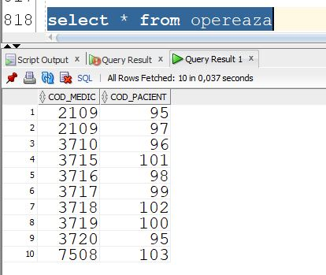

LABORATOR-inserari:

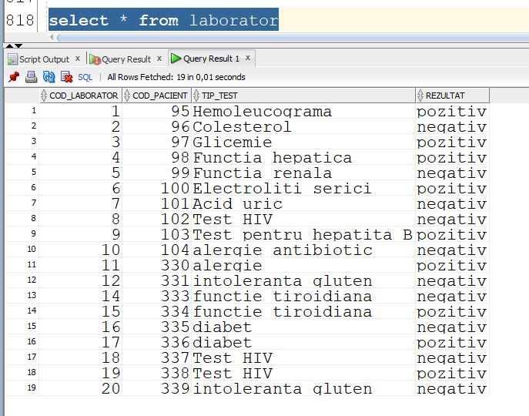

ISTORIC_MEDICAL-inserari:

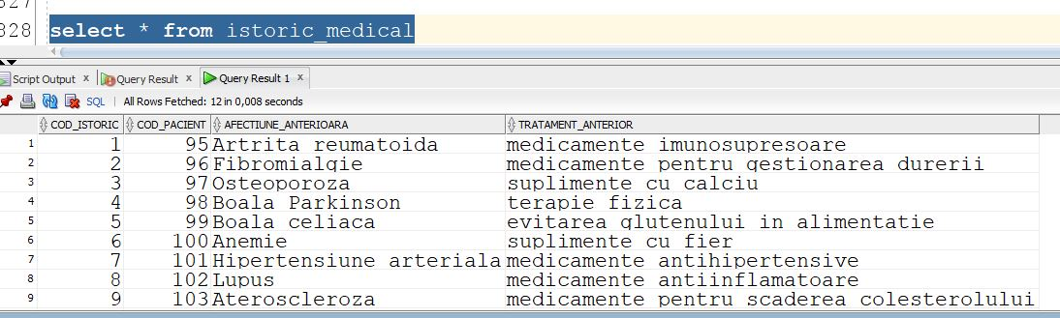

RETETE-inserari:

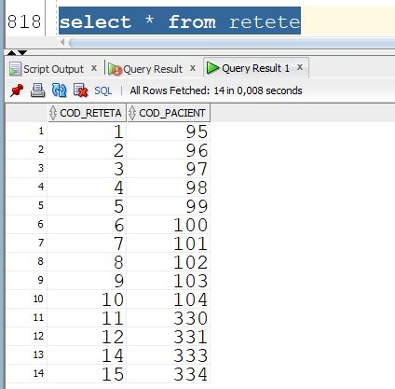

MEDICAMENTE-inserari:

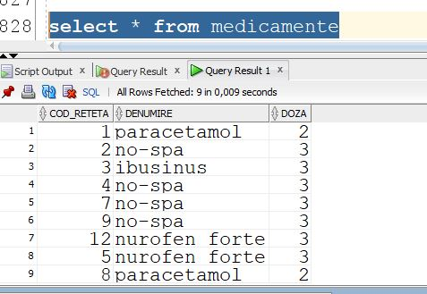

# **12.**Formulați în limbaj natural și implementați 5 cereri

# SQL complexe ce vor utiliza, în ansamblul lor, următoarele elemente:

**•subcereri sincronizate în care intervin cel puțin 3 tabele**

**•subcereri nesincronizate în clauza FROM**

**•grupări de date cu subcereri nesincronizate in care intervin cel putin 3 tabele, funcții grup, filtrare la nivel de grupuri(in cadrul aceleiasi cereri)**

**•ordonări si utilizarea funcțiilor NVL și DECODE (in cadrul aceleiasi cereri)**

**•utilizarea a cel puțin 2 funcții pe șiruri de caractere, 2 funcții pe date calendaristice, a cel puțin unei expresii CASE**

**•utilizarea a cel puțin 1 bloc de cerere(clauza WITH)**

1. Sa se afiseze detalii despre pacientii care sunt internari intr-un spital de catre un medic care are 2 litere de ‘a’ in nume.

Am folosit:

* subcereri sincronizateîn care intervin cel puțin 3 tabele

SELECT *

FROM Pacienti

WHERE cod_pacient IN (

SELECT cod_pacient

FROM Internari

WHERE cod_internare IN (

SELECT cod_internare

FROM Trateaza

WHERE cod_medic IN (

SELECT cod_medic

FROM Medici

WHERE lower(nume) like '%a%a%'

)

)

);

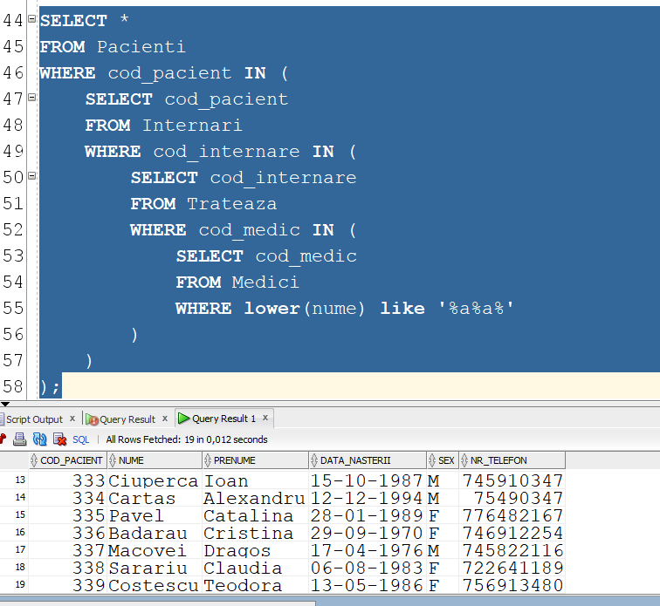

1. Sa se afiseze numele si prenumele pacientului, numele si prenumele medicului care il trateaza pe pacient (daca exista) si diagnosticul, in cazul in care exista si este identificat dupa anul 2000. Sa se ordoneze descrescator dupa numele pacientului.

Am folosit:

* ordonărisi utilizarea funcțiilor NVL și DECODE

SELECT p.nume,p.prenume,nvl(m.nume, 'Nu exista!') AS nume_medic,nvl(M.prenume, 'Nu exista!') AS prenume_medic,

decode(FM.diagnostic, NULL, 'Fara diagnostic', FM.diagnostic) AS diagnostic

FROM pacienti p LEFT JOIN (select t.cod_pacient, m.nume, m.prenume

from trateaza t

join medici m ON t.cod_medic = m.cod_medic) m ON p.cod_pacient = m.cod_pacient

LEFT JOIN (

select cod_pacient, diagnostic

from fise_medicale

WHERE data >= '01-01-2000'

) fm ON p.cod_pacient = fm.cod_pacient

order by p.nume desc;

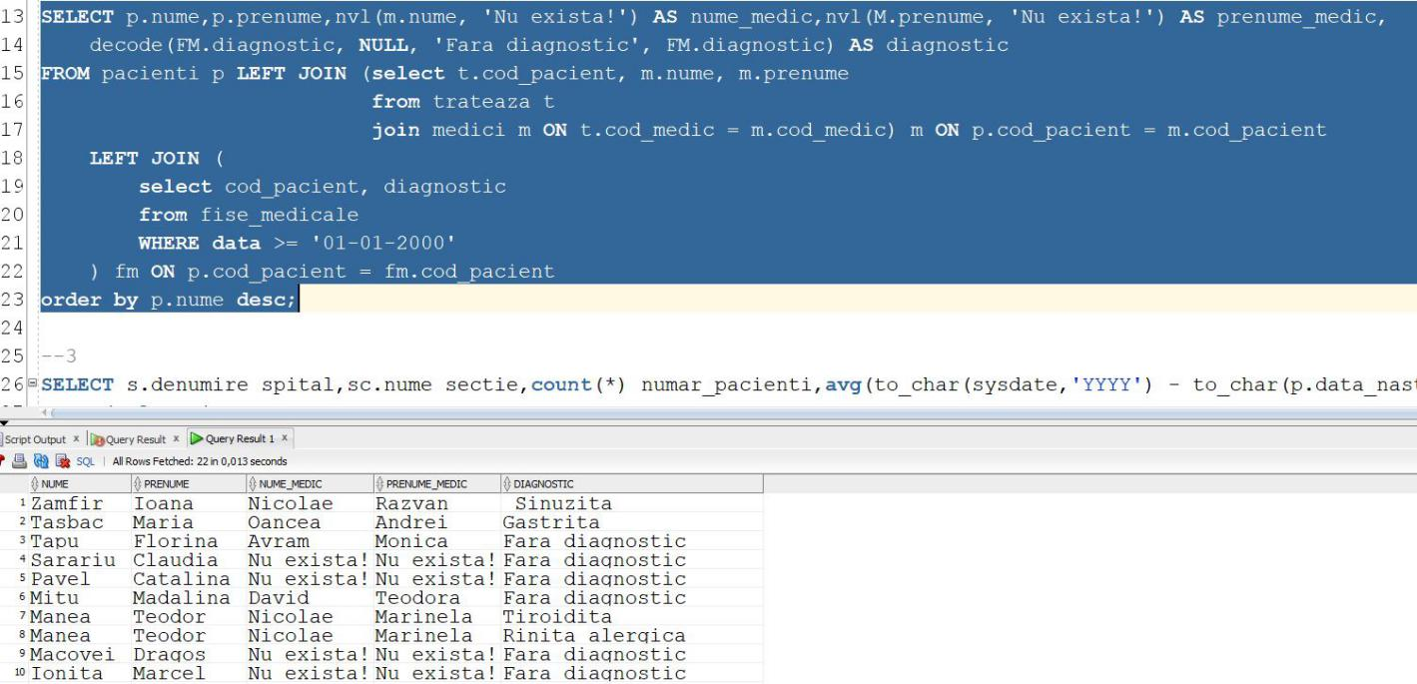

1. Sa se afiseze denumirea spitalului, a sectiei, nr de pacienti si varsta medie din fiecare sectie. Spitalul trebuie sa aiba codul un numar par, sectia trebuie sa contina in nume litera ‘a’, iar pacientul trebuie sa fie femeie ( adica sexul sa fie ‘F’). Sa se ordoneze crescator dupa numele spitalului si descrescator dupa numele sectiei.

Am folosit:

* grupări de date cu subcereri nesincronizate in care intervin cel putin 3 tabele, funcții grup, filtrare la nivel de grupuri(in cadrul aceleiasi cereri)
* subcereri nesincronizateîn clauza FROM

SELECT s.denumire spital,sc.nume sectie,count(*) numar_pacienti,avg(to_char(sysdate,'YYYY') - to_char(p.data_nasterii,'YYYY')) AS varsta_medie

FROM (select *

from spital

where mod(cod_spital,2)=0) s

JOIN ( select *

from sectii

where lower(nume) like '%a%'

) sc ON s.cod_spital = sc.cod_spital

join medici m on m.cod_sectie=sc.cod_sectie

JOIN TRATEAZA T ON T.COD_medic=m.COD_medic

JOIN (select *

from pacienti

where sex ='F'

) p ON T.cod_pacient=p.cod_pacient

GROUP BY s.denumire,sc.nume

HAVING COUNT(*)>0

ORDER BY spital ASC,sectie DESC;

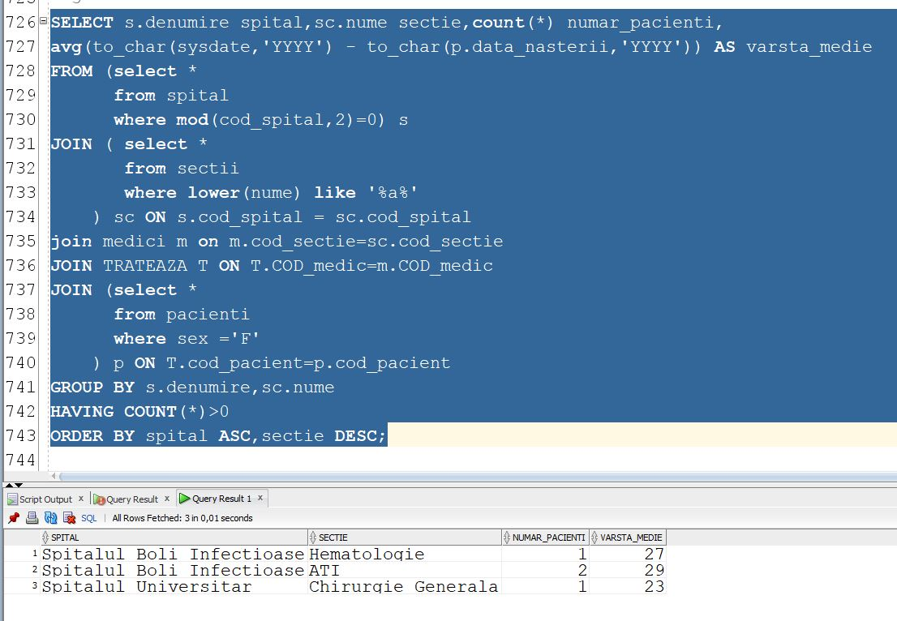

1. Sa se afiseze codul pacientului, numele sau si al medicului intreg la care se trateaza intreg, sexul, varsta peste 3 luni si prima zi de luni dupa ce s-a angajat medicul. Pacientul trebuie sa aiba o afectiune anterioara care sa contina litera ‘e’. Sa se ordoneze descrescator dupa varsta.

Am utilizat:

* Utilizarea expresiei CASE
* Utilizarea functiilor pentru date calendaristice ADD_MONTHS si NEXT_DAY
* Utilizarea functiilor pentur siruri de caractere CONCAT si INITCAP

SELECT p.cod_pacient Cod,concat(concat(initcap(p.nume),' '),initcap(p.prenume)) nume_pacient,concat(concat(initcap(m.nume),' '),initcap(m.prenume)) nume_medic,

case

when p.sex='M' then 'Masculin'

when p.sex='F' then 'Feminin'

else 'Necunoscut'

end Gender,

to_char(add_months(sysdate,3),'YYYY')-to_char(p.data_nasterii,'YYYY') varsta_pacient_6luni,

next_day(m.data_angajare,'luni') zi_angajare

FROM

pacienti p

JOIN trateaza t on t.cod_pacient=p.cod_pacient

JOIN medici m ON t.cod_medic = m.cod_medic

JOIN sectii sc on sc.cod_sectie=m.cod_sectie

JOIN spital s ON sc.cod_spital = s.cod_spital

WHERE p.cod_pacient IN (SELECT cod_pacient

FROM istoric_medical

WHERE lower(afectiune_anterioara) like '%e%')

ORDER BY varsta_pacient_6luni DESC;

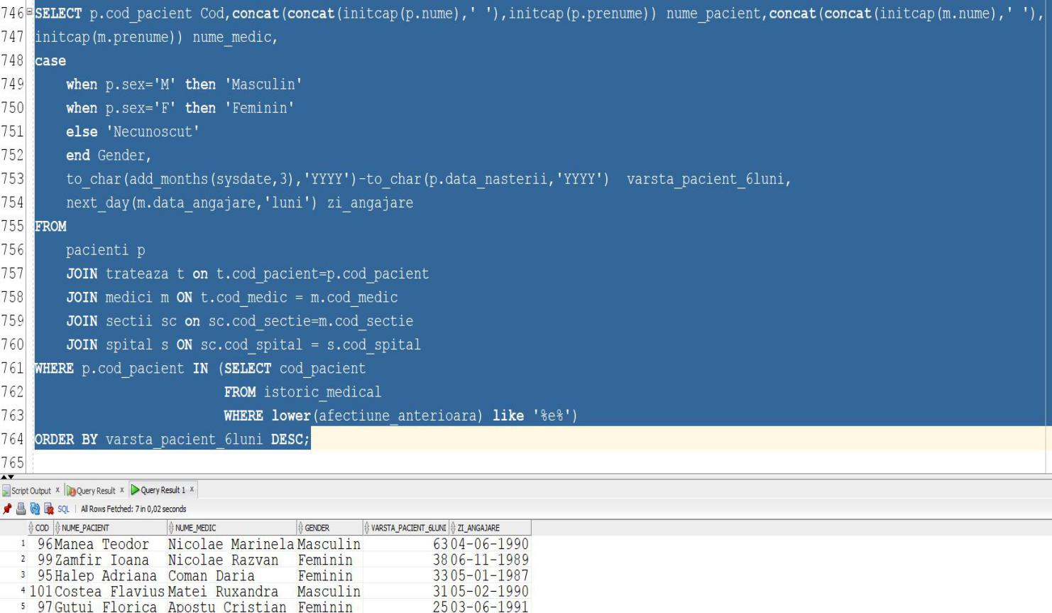

1. Sa se afiseze codul si denumirea elementelor din inventar care au un număr de bucăți mai mare decât media tuturor elementelor din inventar.

Am folosit elementele:

* utilizarea bloc de cerere(clauza WITH)

WITH medie_inventar AS (

SELECT avg(nr_bucati) medie

FROM inventar

)

SELECT i.cod_element,i.denumire

FROM inventar i CROSS JOIN medie_inventar mi

WHERE i.nr_bucati > mi.medie;

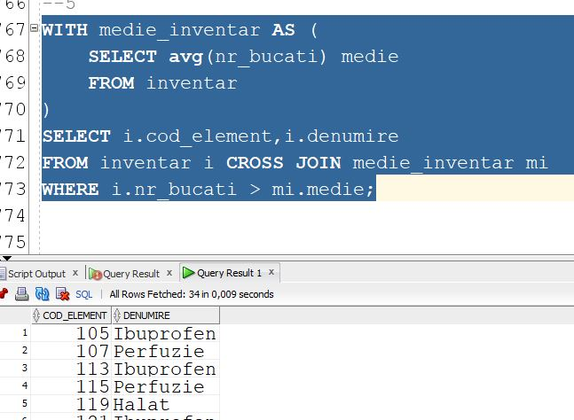

# 13. Implementarea a 3 operații de actualizare șide suprimare a datelor utilizând subcereri.

UPDATE MEDICI

SET cod_sectie=112

WHERE cod_medic IN (

SELECT cod_medic

FROM SECTII

WHERE nume = 'Cardiologie'

);

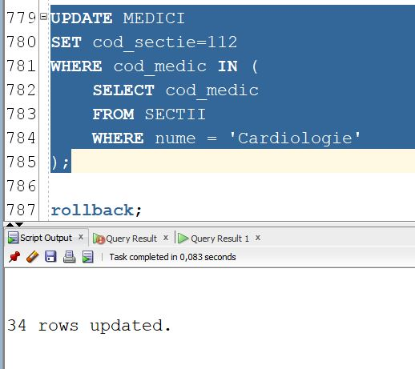

DELETE FROM Inventar

WHERE cod_element IN (

SELECT cod_element

FROM Inventar

WHERE nr_bucati<100

);

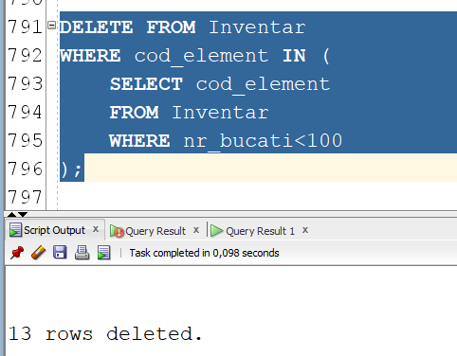

UPDATE INVENTAR

SET nr_bucati = (

SELECT nr_bucati*2

FROM INVENTAR

WHERE cod_element=150

)

WHERE cod_element=233;

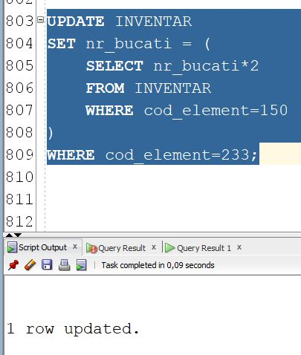

# 15. Formulați în limbaj natural și implementați în SQL: o cerere ce utilizează operația outer-join pe minimum 4 tabele,o cererece utilizează operația division și o cerere care implementează analiza top-n.

Obțineți toate informațiile despre pacienți și medicamente, inclusiv detaliile despre secțiile unde lucrează medicii, și afișați aceste informații împreună cu toate internările și fisele medicale asociate pacienților, chiar și în cazul în care nu există internări sau fise medicale asociate.

select p.*, m.*, s.*, i.*, f.*

from pacienti p

left outer join trateaza t on p.cod_pacient=t.cod_pacient

left outer join medici m on t.cod_medic=m.cod_medic

left outer join sectii s on m.cod_sectie=s.cod_sectie

left outer join internari i on t.cod_internare=i.cod_internare

left outer join fise_medicale f on p.cod_pacient=f.cod_pacient;

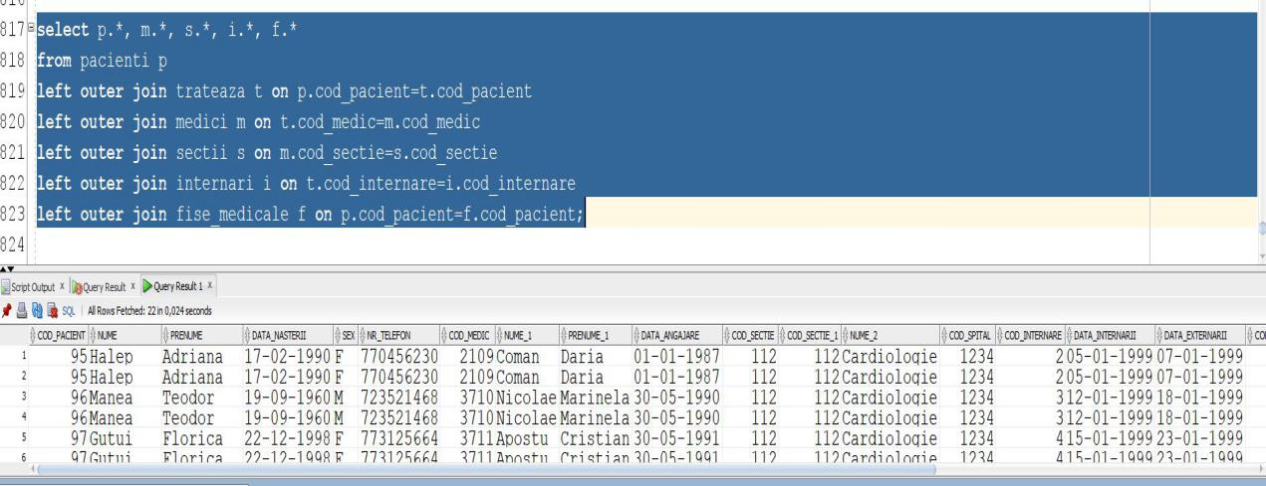

Afișați primele 5 secții în funcție de numărul total de pacienți internați în fiecare secție.

select s.cod_sectie, s.nume, COUNT(i.cod_internare) AS numar_pacienti

from sectii s

left join medici m on s.cod_sectie=m.cod_sectie

left join trateaza t on m.cod_medic=t.cod_medic

left join internari i ON t.cod_internare = i.cod_internare

where rownum<=6

group by s.cod_sectie, s.nume

order by count(i.cod_internare) desc;

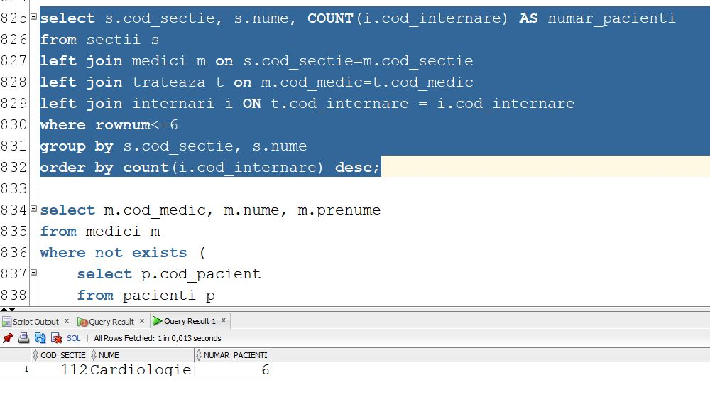

Sa se afizele denumirea si nrumarul de utilizari al primelor 2 medicamente care au fost utilizate cel mai mult in retete.

SELECT denumire, numar_utilizari

FROM (

SELECT M.denumire, COUNT(*) AS numar_utilizari

FROM RETETE R

JOIN MEDICAMENTE M ON R.cod_reteta = M.cod_reteta

GROUP BY M.denumire

ORDER BY numar_utilizari DESC

) WHERE ROWNUM <= 2;

